LAMPIRAN

Lampiran 1
KISI-KISI INSTRUMEN SOAL SEBELUM VALIDASI
Sekolah : SDI BTN IKIP 1
Mata Pelajaran : Ilmu Pengetahuan Alam
Kelas/Semester : V/1
Materi : Gaya

- Standar Kompetensi
5. Memahami hubungan antara gaya, gerak, dan energi, serta fungsinya.
- Kompetensi Dasar
5.1 Mendeskripsikan hubungan antara gaya, gerak, dan energi melalui percobaan (gaya gravitasi, gaya gesek, dan gaya magnet).
No. | Indikator | Nomor  Soal | Jumlah  Soal
1. | - Menjelaskan pengertian gaya gravitasi | 1, 2, 3, 6, 39 | 5
2. | - Mengidentifikasi manfaat gaya gravitasi | 5 | 1
3. | - Menyebutkan contoh peristiwa yang disebabkan oleh gaya gravitasi | 7, 12, 15, 21, 22, 26, 34, 35, 38 | 9
4. | - Menjelaskan pengertian gaya gesek | 4 | 1
5. | - Mengidentifikasi manfaat dan kerugian yang ditimbulkan oleh gaya gesek | 11,13, 30 | 3
6. | - Menyebutkan contoh peristiwa yang disebabkan oleh gaya gesek | 8, 9, 14, 16, 29, 36, 37, 40 | 8
7. | - Menjelaskan pengertian gaya magnet | 10, 17, 18, 20, 23, 25, 31, 32, 33 | 9
8. | - Menyebutkan sifat-sifat magnet | 19, 27 | 2
9. | - Menyebutkan cara membuat magnet | 24, 28 | 2
Jumlah |  | 40

Lampiran 2
INSTRUMEN SOAL UJI LAPANGAN

Sekolah : SDI BTN IKIP 1
Mata Pelajaran : Ilmu Pengetahuan Alam (IPA)
Kelas/Semester : V/1
Materi : Gaya
Alokasi Waktu : 60 menit
Petunjuk Pengisian Tes
- Tulislah nama dan nomor absen pada kolom yang telah disediakan.
- Bacalah soal dengan cermat dan teliti. Kerjakanlah terlebih dahulu soal yang anda anggap mudah.
- Berilah tanda silang (X) salah satu jawaban A, B, C, dan D pada lembar jawaban yang telah disediakan.
- Jika ada soal yang belum jelas, silahkan ditanyakan langsung.
- Tidak diperbolehkan untuk membuka catatan dan bekerjasama dengan teman.
SOAL
- Dalam ilmu pengetahuan alam, tarikan atau dorongan disebut …
- Energi | - Gaya
- Kekuatan | - Otot
- Adanya gaya gravitasi bumi memungkinkan kita…
- Melayang di udara | - Menapak di tanah
- Berenang di air | - Menghirup napas
- Gaya gravitasi bumi sering disebut …
- Gaya magnet bumi | - Gaya tarik bumi
- Gaya magnet alam | - Gaya sentuh bumi
- Gaya hambatan yang terjadi ketika dua permukaan benda saling bersentuhan disebut ....
  - Gaya pegas c. Gaya gesek
  - Gaya tarik d. Gaya dorong
- Manfaat utama gaya gravitasi adalah ...
  - Menghentikan benda yang sedang bergerak
  - Menunjukkan kutub utara dan kutub selatan bumi
  - Mengurangi gaya gesekan antara dua permukaan benda
  - Menahan segala benda tetap berada di bumi
- Gaya adalah sesuatu yang dapat mengakibatkan terjadinya perubahan …
- Wujud dan bentuk | - Massa dan gerak
- Gerak dan bentuk | - Massa dan berat
- Perhatikan gambar berikut ini!
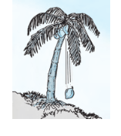
Kelapa yang jatuh dari pohon akan selalu jatuh ketanah. Hal ini disebabkan karena adanya gaya...
- Gaya gesek c. Gaya magnet
- Gaya tarik d. Gaya gravitasi
- Gaya gesek antara bola yang menggelinding dengan tanah mengakibatkan …
a. Bola melambat, kemudian berhenti c. Bola berbelok arah
b. Bola semakin cepat bergerak d. Bola berubah bentuk
- Ban sepeda akan berhenti ketika direm. Ban sepeda berhenti bergerak akibat gaya ….
a. Gravitasi c. Magnet
b. Gesek d. Tekan
- Benda yang dapat menarik benda lain disebut ....
a. Magnet c. Pesawat
b. Tuas d. Pengungkit
- Berikut ini manakah yang termasuk manfaat dari gaya gesek…
- Membantu benda bergerak tanpa tergelincir
- Menghambat gerakan
- Memboros energi
- Mengikis permukaan yang bergesekkan
- Piring yang jatuh bisa menjadi pecah. Hal itu menunjukkan bahwa gaya dapat ....
  - Mengubah arah benda
  - Mengubah bentuk benda
  - Membuat benda bergerak menjadi diam
  - Membuat benda diam menjadi bergerak
- Berikut ini yang bukan merupakan kerugian adanya gaya gesek yaitu…
- Gerak benda jadi terhambat c. Memperbesar pengeluaran energi
- Mengikis permukaan benda d. Benda menjadi licin
- Gaya yang terjadi karena bersentuhannya bola dengan permukaan lantai disebut gaya…
- Otot c. Tarik
- Gesek d. Magnet
- Saat seseorang menyetir mobil, orang itu dapat berbelok-belok sesuai keinginannnya. Hal tersebut menunjukan bahwa gaya dapat ....
- Mengubah arah benda
- Mengubah bentuk benda
- Membuat benda bergerak menjadi diam
- Membuat benda diam menjadi bergerak
- Bahan dari karet berguna untuk memperbesar gaya ....
  - Gesekan c. Magnet
  - Gravitasi d. Ikat
- Benda yang tidak dapat ditarik atau digerakkan oleh magnet disebut benda ....
  - Benda magnetik c. Benda elektromagnetik
  - Benda nonmagnetik d. Benda magnet
- Perhatikan gambar berikut!
Magnet mempunyai dua kutub, yaitu ....
- Kutub utara dan barat c. Kutub utara dan selatan
- Kutub barat dan timur d. Kutub barat dan selatan
- Semakin licin permukaan sebuah benda maka gaya gesek akan ....
- Semakin besar c. Tetap saja
- Semakin kecil d. Semakin cepat
- Bagian magnet yang paling kuat gaya tariknya yaitu ….
- Semua bagian magnet c. Kedua kutub magnet
- Tengah magnet d. Sisi panjang magnet
- Perhatikan gambar di bawah ini!
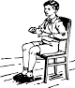
Budi bisa duduk tenang di kursi karena ada gaya ... yang menarik, sementara kursi menahanmu.
- Gravitasi c. Gesekan
- Magnet d. Tetap

- Perhatikan benda-benda di bawah ini!
- Kelereng
- Bulu ayam
- Pensil
- Kertas
Benda-benda tersebut yang sampai di lantai lebih dulu adalah ...
- 1 dan 2 c. 2 dan 3
- 1 dan 3 d. 3 dan 4
- Berikut ini manakah benda-benda yang tidak dapat ditarik oleh magnet....
- Kayu c. Baja
- Besi d. Logam
- Berikut ini yang bukan merupakan cara-cara membuat magnet adalah....
- Dialiri listrik c. Induksi magnet
- Digosok d. Dipanaskan
- Benda-benda berikut yang merupakan benda nonmagnetis adalah ...
- Paku, penggaris, cincin c. Buku, pensil, penggaris
- Obeng, paku, gunting d. Gunting, buku, cincin
- Contoh peristiwa yang terjadi akibat gaya gravitasi bumi yaitu …
- Matahari terbit dan terbenam c. Air sungai menguap
- Bumi berputar mengelilingi matahari d. Buah kelapa jatuh
- Sifat kemagnetan sebuah magnet tidak akan hilang jika magnet tersebut….
- Dipanaskan c. Dipukul-pukul
- Dialiri arus listrik bolak-balik d. Digosokkan pada batang besi
- Berikut ini yang bukan merupakan cara membuat magnet yaitu ...
- Baja digosok dengan magnet kesegala arah
- Besi digosok dengan magnet kesatu arah
- Paku dililit kawat beisolasi dan dialiri listrik
- Besi diletakkan di sekitar magnet

- Contoh gaya gesek adalah antara…
- Ban mobil dan jalan raya c. Buah kelapa dan tanah
- Kipas angin dan tembok d. Dua magnet yang berdekatan
- Benda berikut yang memanfaatkan gaya gesek adalah…
- Panah c. Rem sepeda
- Ketapel d. Kompas
- Benda yang dapat ditarik kuat oleh magnet dinamakan ...
- Neomagnetik c. Paramagnetik
- Feromagnetik d. Diamagnetik
- Contoh benda yang ditarik lemah oleh magnet yaitu ...
- Seng c. Besi
- Baja d. Alumunium
- Berikut benda manakah yang dapat ditolak oleh magnet…
  - Besi c. Alumunium
  - Baja d. Seng
- Kaca yang jatuh bisa menjadi pecah. Hal itu menunjukkan bahwa gaya dapat ....
- Mengubah arah benda
- Mengubah bentuk benda
- Membuat benda bergerak menjadi diam
- Membuat benda diam menjadi bergerak
- Buah mangga yang masak bisa jatuh ke bumi karena ditarik oleh....
- Gaya bumi c. Gaya gesek bumi
- Gaya gravitasi bumi d. Gaya medan bumi
- Untuk memperkecil gaya gesek, pada benda biasanya diberi ....
- Roda c. Gerigi
- Alur d. Alas kayu
- Kesulitan kita mengayuh sepeda ditempat yang tergenang air disebabkan....
- Gaya gesek yang kecil c. Tarikan
- Gaya gesek yang besar d. Dorongan
- Perhatikan gambar berikut ini!
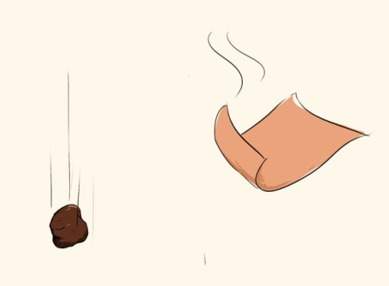
Pada saat dijatuhkan, sebuah batu akan terlebih dulu mencapai tanah dibandingkan kertas. Hal ini terjadi karena...
- Kertas tertahan oleh udara
- Gaya gravitasi lebih kuat menarik batu
- Batu lebih berat dibandingkan kertas
- Batu lebih kecil dibandingkan kertas
- Benda yang berada di daerah yang tidak memiliki gaya gravitasi (gravitasi nol) akan…
- Mempunyai berat
- Menempel di tanah
- Melayang-layang di udara
- Akan jatuh bila dilepaskan dari ketinggian tertentu
- Untuk memperkecil gaya gesek dapat dilakukan dengan cara….
- Pemberian oli pada rantai sepeda
- Pembuatan alur pada ban kendaraan
- Penambahan karet pada setir mobil
- Pemasangan karet pada rem

Lampiran 3
HASIL UJI VALIDITAS DAN RELIABILITAS
Rekap Analisis Butir
TINGKAT KESUKARAN
=================
Rata2 = 22,17
Simpang Baku = 5,27
KorelasiXY = 0,59
Reliabilitas Tes = 0,74
Butir Soal = 40
Jumlah Subyek = 30
Nama berkas = LAMPIRAN/UJI LAPANGAN.ANA

Btr Baru Btr Asli Tafsiran T. Kesukaran Korelasi Sign. Korelasi
1 1 Sangat Mudah 37,50 0,504 Sangat Signifikan
2 2 Sedang 62,50 0,484 Sangat Signifikan
3 3 Sedang 37,50 0,386 Signifikan
4 4 Sedang 50,00 0,371 Signifikan
5 5 Sedang 25,00 0,249 -
6 6 Sedang 25,00 0,223 -
7 7 Sedang 62,50 0,555 Sangat Signifikan
8 8 Sedang 100,00 0,692 Sangat Signifikan
9 9 Sedang 0,00 -0,105 -
10 10 Sangat Mudah 25,00 0,498 Sangat Signifikan
11 11 Sedang -12,50 -0,109 -
12 12 Mudah 12,50 0,136 -
13 13 Sukar 37,50 0,386 Signifikan
14 14 Sukar -12,50 0,068 -
15 15 Mudah 25,00 0,339 Signifikan
16 16 Sukar 37,50 0,189 -
17 17 Sedang 62,50 0,543 Sangat Signifikan
18 18 Sedang 37,50 0,241 -
19 19 Sedang 50,00 0,441 Sangat Signifikan
20 20 Sedang 0,00 0,071 -
21 21 Sukar 37,50 0,242 -
22 22 Sangat Mudah 25,00 0,277 -
23 23 Mudah 25,00 0,322 Signifikan
24 24 Sukar 50,00 0,393 Signifikan
25 25 Sedang 12,50 0,223 -
26 26 Sedang 50,00 0,318 Signifikan
27 27 Sedang 37,50 0,288 -
28 28 Sedang 25,00 0,211 -
29 29 Sedang 12,50 0,092 -
30 30 Sedang 50,00 0,473 Sangat Signifikan
31 31 Sukar 0,00 -0,007 -
32 32 Sedang 25,00 0,241 -
33 33 Sukar 12,50 0,170 -
34 34 Mudah 50,00 0,383 Signifikan
35 35 Sedang 75,00 0,589 Sangat Signifikan
36 36 Sedang 12,50 0,131 -
37 37 Sedang -12,50 -0,145 -
38 38 Sedang 62,50 0,520 Sangat Signifikan
39 39 Sedang 50,00 0,368 Signifikan
40 40 Mudah 25,00 0,291 -

Lampiran 4
KISI-KISI INSTRUMEN SOAL PRETEST
Sekolah : SD Inpres Gunung Sari Baru
Mata Pelajaran : Ilmu Pengetahuan Alam
Kelas/Semester : V
Materi : Gaya

- Standar Kompetensi
5. Memahami hubungan antara gaya, gerak, dan energi, serta fungsinya.
- Kompetensi Dasar
5.1 Mendeskripsikan hubungan antara gaya, gerak, dan energi melalui percobaan (gaya gravitasi, gaya gesek, dan gaya magnet).
No. | Indikator | Nomor  Soal | Jumlah  Soal
1. | - Menjelaskan pengertian gaya gravitasi | 1, 2, 4, 18 | 4
2. | - Mengidentifikasi manfaat gaya gravitasi | 3 | 1
3. | - Menyebutkan contoh peristiwa yang disebabkan oleh gaya gravitasi | 5, 9, 11, 16, 17, 24 | 6
4. | - Menjelaskan pengertian gaya gesek | 15 | 1
5. | - Mengidentifikasi manfaat dan kerugian yang ditimbulkan oleh gaya gesek | 8,10 | 2
6. | - Menyebutkan contoh peristiwa yang disebabkan oleh gaya gesek | 6, 7, 23, 25 | 4
7. | - Menjelaskan pengertian gaya magnet | 12, 13, 19, 22 | 4
8. | - Menyebutkan sifat-sifat magnet | 14, 20 | 2
9. | - Menyebutkan cara membuat magnet | 21 | 1
Jumlah |  | 25
Lampiran 5
INSTRUMEN SOAL PRETEST
Format Uji Coba Tes Hasil Belajar IPA Pada Siswa Kelas V SDI Gunung Sari Baru Kecamatan Rappocini Kota Makassar
Mata Pelajaran : | Kelas/Semester :
Hari/Tanggal : | Nama Siswa :
Petunjuk Pengisian Tes
- Tulislah nama dan nomor absen pada kolom yang telah disediakan.
- Bacalah soal dengan cermat dan teliti. Kerjakanlah terlebih dahulu soal yang anda anggap mudah.
- Berilah tanda silang (X) salah satu jawaban A, B, C, dan D pada lembar jawaban yang telah disediakan.
- Jika ada soal yang belum jelas, silahkan ditanyakan langsung.
- Tidak diperbolehkan untuk membuka catatan dan bekerjasama dengan teman.

- Dalam ilmu pengetahuan alam, tarikan atau dorongan disebut …
- Energi | - Gaya
- Kekuatan | - Otot
- Adanya gaya gravitasi bumi memungkinkan kita…
- Melayang di udara | - Menapak di tanah
- Berenang di air | - Menghirup napas
- Manfaat utama gaya gravitasiadalah ...
- Menghentikan benda yang sedang bergerak
- Menunjukkan kutub utara dan kutub selatan bumi
- Mengurangi gaya gesekan antara dua permukaan benda
- Menahan segala benda tetap berada di bumi
- Gaya adalah sesuatu yang dapat mengakibatkan terjadinya perubahan …
- Wujud dan bentuk | - Massa dan gerak
- Gerak dan bentuk | - Massa dan berat
- Perhatikan gambar berikut ini!
Kelapa yang jatuh dari pohon akan selalu jatuh ke tanah. Hal ini disebabkan karena adanya gaya...
- Gaya gesek c. Gaya magnet
- Gaya tarik d. Gaya gravitasi
- Gaya gesek antara bola yang menggelinding dengan tanah mengakibatkan …
a. Bola melambat, kemudianb erhenti c. Bola berbelok arah
b. Bola semakin cepat bergerak d. Bola berubah bentuk
- Ban sepeda akan berhenti ketika direm. Ban sepeda berhenti bergerak akibat gaya ….
a. Gravitasi c. Magnet
b. Gesek d. Tekan
- Berikut ini manakah yang termasuk manfaat dari gaya gesek…
- Membantu benda bergerak tanpa tergelincir
- Menghambat gerakan
- Memboros energi
- Mengikis permukaan yang bergesekkan
- Kaca yang jatuh bisa menjadipecah. Hal itu menunjukkan bahwa gaya dapat ....
  - Mengubah arah benda
  - Mengubah bentuk benda
  - Membuat benda bergerak menjadi diam
  - Membuat benda diam menjadi bergerak
- Berikut ini manakah yang merupakan kerugian adanya gaya gesek yaitu…
- Ketika berjalan tidak tergelincir c. Benda tetap berada di tempatnya
- Digunakan pada rem sepeda d. Gerak benda jadi terhambat
- Saat seseorang menyetirmobil, orang itu dapat berbelok-belok sesuai keinginannnya. Hal tersebut menunjukan bahwa gaya dapat ....
- Mengubah arah benda
- Mengubah bentuk benda
- Membuat benda bergerak menjadi diam
- Membuat benda diam menjadi bergerak
- Benda yang tidak dapat ditarik atau digerakkan oleh magnet disebut benda ....
  - Benda magnetik c. Benda elektromagnetik
  - Benda nonmagnetik d. Benda magnet
- Perhatikan gambar berikut!
Magnet mempunyai dua kutub, yaitu ....
- Kutub utara dan barat c. Kutub utara dan selatan
- Kutub barat dan timur d. Kutub barat dan selatan
- Semakin licin permukaan sebuah benda maka gaya gesek akan ....
- Semakin besar c. Tetap saja
- Semakin kecil d. Semakin cepat
- Gaya hambatan yang terjadi ketika dua permukaan benda saling bersentuhan disebut ....
  - Gaya pegas c. Gaya gesek
  - Gaya tarik d. Gaya dorong
- Perhatikan gambar di bawah ini!
Budi bisa duduk tenang di kursi karena ada gaya ... yang menarik, sementara kursi menahanmu.
- Gravitasi c. Gesekan
- Magnet d. Tetap
- Perhatikan benda-benda di bawah ini!
- Kelereng
- Bulu ayam
- Pensil
- Kertas
Benda-benda tersebut yang sampai di lantai lebih dulu adalah ...
- 1 dan 2 c. 2 dan 3
- 1 dan 3 d. 3 dan 4
- Gaya gravitasi bumi sering disebut…
- Gaya magnet bumi c. Gaya sentuh bumi
- Gaya magnet alam d. Gaya tarik bumi
- Benda-benda berikut yang merupakan benda nonmagnetis adalah ...
- Paku, penggaris, cincin c. Buku, pensil, penggaris
- Obeng, paku, gunting d. Gunting, buku, cincin
- Sifat kemagnetan sebuah magnet tidak akan hilang jika magnet tersebut….
- Dipanaskan c. Dipukul-pukul
- Dialiri arus listrik bolak-balik d. Digosokkan pada batang besi
- Berikut ini yang bukan merupakan cara membuat magnet yaitu ...
- Baja digosok dengan magnet kesegala arah
- Besi digosok dengan magnet kesatu arah
- Paku dililit kawat beisolasi dan dialiri listrik
- Besi diletakkan di sekitar magnet
- Benda yang dapat ditarik kuat oleh magnet dinamakan ...
- Neomagnetik c. Paramagnetik
- Feromagnetik d. Diamagnetik
- Kesulitan kita mengayuh sepeda ditempat yang tergenang air disebabkan....
- Gaya gesek yang kecil c. Tarikan
- Gaya gesek yang besar d. Dorongan
- Perhatikan gambar berikut ini!
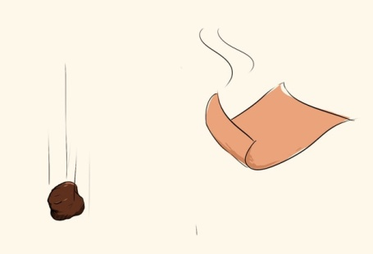
Pada saat dijatuhkan, sebuah batu akan terlebih dulu mencapai tanah dibandingkan kertas. Hal ini terjadi karena...
- Kertas tertahan oleh udara
- Gaya gravitasi lebih kuat menarik batu
- Batu lebih berat dibandingkan kertas
- Batu lebih kecil dibandingkan kertas
- Untuk memperkecil gaya gesek dapat dilakukan dengan cara….
- Pemberian oli pada rantai sepeda
- Pembuatan alur pada ban kendaraan
- Penambahan karet pada setir mobil
- Pemasangan karet pada rem
KUNCI JAWABAN PRETEST
- C 11. A 21. A
- C 12. B 22. B
- D 13. C 23. B
- B 14. B 24. C
- D 15. C 25. A
- A 16. A
- B 17. B
- A 18. D
- B 19. C
- D 20. D

RUBRIK PENILAIAN PRETEST
Kriteria Penilaian | Bobot
Jika jawaban benar | 1
Jika jawaban salah | 0

Nilai = $\frac{Jumlah Nilai dari Soal yang dijawab benar}{Skor Maksimum}$ x 100

Lampiran 6
KISI-KISI INSTRUMEN SOAL POSTTEST
Sekolah : SD Inpres Gunung Sari Baru
Mata Pelajaran : Ilmu Pengetahuan Alam
Kelas/Semester : V
Materi : Gaya

- Standar Kompetensi
5. Memahami hubungan antara gaya, gerak, dan energi, serta fungsinya.
- Kompetensi Dasar
5.1 Mendeskripsikan hubungan antara gaya, gerak, dan energi melalui percobaan (gaya gravitasi, gaya gesek, dan gaya magnet).
No. | Indikator | Nomor  Soal | Jumlah  Soal
1. | - Menjelaskan pengertian gaya gravitasi | 1, 2, 4, 18 | 4
2. | - Mengidentifikasi manfaat gaya gravitasi | 3 | 1
3. | - Menyebutkan contoh peristiwa yang disebabkan oleh gaya gravitasi | 5, 9, 11, 16, 17, 24 | 6
4. | - Menjelaskan pengertian gaya gesek | 15 | 1
5. | - Mengidentifikasi manfaat dan kerugian yang ditimbulkan oleh gaya gesek | 8,10 | 2
6. | - Menyebutkan contoh peristiwa yang disebabkan oleh gaya gesek | 6, 7, 23, 25 | 4
7. | - Menjelaskan pengertian gaya magnet | 12, 13, 19, 22 | 4
8. | - Menyebutkan sifat-sifat magnet | 14, 20 | 2
9. | - Menyebutkan cara membuat magnet | 21 | 1
Jumlah |  | 25

Lampiran 7
INSTRUMEN SOAL POSTTEST
Format Uji Coba Tes Hasil Belajar IPA Pada Siswa Kelas V SDI Gunung Sari Baru Kecamatan Rappocini Kota Makassar
Mata Pelajaran : | Kelas/Semester :
Hari/Tanggal : | Nama Siswa :

Petunjuk Pengisian Tes
- Tulislah nama dan nomor absen pada kolom yang telah disediakan.
- Bacalah soal dengan cermat dan teliti. Kerjakanlah terlebih dahulu soal yang anda anggap mudah.
- Berilah tanda silang (X) salah satu jawaban A, B, C, dan D pada lembar jawaban yang telah disediakan.
- Jika ada soal yang belum jelas, silahkan ditanyakan langsung.
- Tidak diperbolehkan untuk membuka catatan dan bekerjasama dengan teman.

- Gaya adalah sesuatu yang dapat mengakibatkan terjadinya perubahan …
- Gerak dan bentuk | c. Massa dan berat
- Wujud dan bentuk | d. Massa dan gerak
- Dalam ilmu pengetahuan alam, tarikan atau dorongan disebut …
- Otot | - Kekuatan
- Gaya | - Energi
- Gaya gesek antara bola yang menggelinding dengan tanah mengakibatkan …
a. Bola semakin cepat bergerak c. Bola berbelok arah
b. Bola melambat, kemudian berhenti d. Bola berubah bentuk
- Kaca yang jatuh bisa menjadi pecah. Hal itu menunjukkan bahwa gaya dapat ....
  - Membuat benda bergerak menjadi diam
  - Mengubah arah benda
  - Membuat benda diam menjadi bergerak
  - Mengubah bentuk benda
- Manfaat utama gaya gravitasi adalah ...
- Menahan segala benda tetap berada di bumi
- Menghentikan benda yang sedang bergerak
- Mengurangi gaya gesekan antara dua permukaan benda
- Menunjukkan kutub utara dan kutub selatan bumi
- Perhatikan gambar di bawah ini
Budi bisa duduk tenang di kursi karena ada gaya ... yang menarik, sementara kursi menahanmu.
- Tetap c. Gesekan
- Magnet d. Gravitasi
- Benda yang dapat ditarik kuat oleh magnet dinamakan ...
- Neomagnetik c. Feromagnetik
- Paramagnetik d. Diamagnetik
- Untuk memperkecil gaya gesek dapat dilakukan dengan cara….
- Pemasangan karet pada rem
- Pemberian oli pada rantai sepeda
- Pembuatan alur pada ban kendaraan
- Penambahan karet pada setir mobil
- Ban sepeda akan berhenti ketika direm. Ban sepeda berhenti bergerak akibat gaya ….
a. Gesek c. Tekan
b. Gravitasi d. Magnet
- Perhatikan gambar berikut!
Magnet mempunyai dua kutub, yaitu ....
- Kutub barat dan timur c. Kutub utara dan selatan
- Kutub utara dan barat d. Kutub barat dan selatan
- Sifat kemagnetan sebuah magnet tidak akan hilang jika magnet tersebut….
- Dipukul-pukul c. Dipanaskan
- Digosokkan pada batang besi d. Dialiri arus listrik bolak-balik
- Berikut ini manakah yang merupakan kerugian adanya gaya gesek yaitu…
- Gerak benda jadi terhambat c. Benda tetap berada ditempatnya
- Digunakan pada rem sepeda d. Ketika berjalan tidak tergelincir
- Saat seseorang menyetir mobil, orang itu dapat berbelok-belok sesuai keinginannnya. Hal tersebut menunjukan bahwa gaya dapat ....
- Membuat benda bergerak menjadi diam
- Membuat benda diam menjadi bergerak
- Mengubah arah benda
- Mengubah bentuk benda
- Gaya gravitasi bumi sering disebut…
- Gaya magnet bumi c. Gaya sentuh bumi
- Gaya tarik bumi d. Gaya magnet alam
- Benda-benda berikut yang merupakan benda nonmagnetis adalah ...
- Gunting, buku, cincin c. Paku, penggaris, cincin
- Obeng, paku, gunting d. Buku, pensil, penggaris
- Gaya hambatan yang terjadi ketika dua permukaan benda saling bersentuhan disebut ....
  - Gaya pegas c. Gaya dorong
  - Gaya tarik d. Gaya gesek
- Perhatikan benda-benda di bawah ini!
- Kelereng
- Buluayam
- Pensil
- Kertas
Benda-benda tersebut yang sampai di lantai lebih dulu adalah ...
- 1 dan 2 c. 1 dan 3
- 2 dan 3 d. 3 dan 4
- Perhatikan gambar berikut ini!
Kelapa yang jatuh dari pohon akan selalu jatuh ke tanah. Hal ini disebabkan karena adanya gaya...
- Gaya gravitasi c. Gaya magnet
- Gaya tarik d. Gaya gesek
- Benda yang tidak dapat ditarik atau digerakkan oleh magnet disebut benda ....
  - Benda magnetik c. Benda elektromagnetik
  - Benda magnet d. Benda nonmagnetik
- Semakin licin permukaan sebuah benda maka gaya gesek akan ....
- Semakin besar c. Tetap saja
- Semakin kecil d. Semakin cepat
- Berikut ini yang bukan merupakan cara membuat magnet yaitu ...
- Besi digosok dengan magnet kesatu arah
- Paku dililit kawat beisolasi dan dialiri listrik
- Baja digosok dengan magnet kesegala arah
- Besi diletakkan di sekitar magnet
- Perhatikan gambar berikut ini!
Pada saat dijatuhkan, sebuah batu akan terlebih dulu mencapai tanah dibandingkan kertas. Hal ini terjadi karena...
- Batu lebih berat dibandingkan kertas
- Batu lebih kecil dibandingkan kertas
- Kertas tertahan oleh udara
- Gaya gravitasi lebih kuat menarik batu
- Adanya gaya gravitasi bumi memungkinkan kita….
- Berenang di air c. Menghirup napas
- Melayang di udara d. Menapak di tanah
- Kesulitan kita mengayuh sepeda ditempat yang tergenang air disebabkan....
- Dorongan c. Tarikan
- Gaya gesek yang kecil d. Gaya gesek yang besar
- Berikut ini manakah yang termasuk manfaat dari gaya gesek…
- Mengikis permukaan yang bergesekkan
- Menghambat gerakan
- Membantu benda bergerak tanpa tergelincir
- Memboros energi
KUNCI JAWABAN POSTTEST
- A 11. B 21. C
- B 12. A 22. A
- B 13. C 23. D
- D 14. B 24. D
- A 15. D 25. C
- D 16. B
- C 17. C
- C 18. A
- A 19. D
- B 20. A

RUBRIK PENILAIAN POSTTEST
Kriteria Penilaian | Bobot
Jika jawaban benar | 1
Jika jawaban salah | 0

Nilai = $\frac{Jumlah Nilai dari Soal yang dijawab benar}{Skor Maksimum}$ x 100

Lampiran 8
RENCANA PELAKSANAAN PEMBELAJARAN
(RPP)
PERTEMUAN I
SATUAN PENDIDIKAN : SD Inpres Gunung Sari Baru
MATA PELAJARAN : Ilmu Pengetahuan Alam (IPA)
KELAS / SEMESTER : V/II
ALOKASI WAKTU : 2 x 35 Menit

- Standar Kompetensi
5. Memahami hubungan antara gaya, gerak, dan energi, serta fungsinya.
- Kompetensi Dasar
5.1 Mendeskripsikan hubungan antara gaya, gerak, dan energi melalui percobaan (gaya gravitasi, gaya gesek, gaya magnet)
- Indikator
    - Menjelaskan pengertian gaya gravitasi
    - Menyebutkan 3 manfaat gaya gravitasi
    - Menyebutkan contoh peristiwa yang disebabkan oleh gaya gravitasi
    - Menjelaskan pengertian gaya gesek
    - Menyebutkan 3 manfaat gaya gesek dan 2 kerugian yang ditimbulkan oleh gaya gesek
    - Menyebutkan contoh peristiwa yang disebabkan oleh gaya gesek
- Tujuan Pembelajaran
Setelah proses pembelajaran dengan menggunakan model pembelajaran Group Investigation (GI) siswa mampu:
- Siswa mampu menjelaskan pengertian gaya gravitasi
- Siswa mampu menyebutkan 3 manfaat gaya gravitasi
- Siswa mampu menyebutkan contoh peristiwa yang disebabkan oleh gaya gravitasi
- Siswa mampu menjelaskan pengertian gaya gesek
- Siswa mampu menyebutkan 3 manfaat gaya gesek dan 2 kerugian yang ditimbulkan oleh gaya gesek
- Siswa mampu menyebutkan contoh peristiwa yang disebabkan oleh gaya gesek
- Materi Ajar
Gaya gravitasi dan gaya gesek
- Model dan Metode Pembelajaran
- Model pembelajaran kooperatif tipe Group Investigation (GI)
- Metode pembelajaran :
- Diskusi kelompok
- Pemecahan masalah
- Ceramah
- Sumber dan Media Pembelajaran
- Sumber pembelajaran :
- Haryanto. 2012. Sains untuk SD/MI Kelas V. Jakarta: PT. Glora Aksara Pratama.
- Azmayawati, Choiril. 2008. BSE IPA SD Kelas V. Jakarta: PT. Intan Parawira.
- Media
Media konkrit (mendorong meja)

- Langkah-langkah Pembelajaran
Kegiatan | Deskripsi Kegiatan | Alokasi Waktu
Awal | - Memberi salam  - Berdo’a  - Mengecek kehadiran siswa  - Menyampaikan apersepsi (menggali pengetahuan awal siswa dengan bertanya tentang materi)  - Menyampaikan tujuan pembelajaran | ± 10 menit
Inti | - Guru mengatur siswa ke dalam kelompok, setiap kelompok terdiri dari 2 hingga 6 siswa.  - Guru menentukan topik kemudian membagikan LKS  - Guru menyusun perencanaan proses pembelajaran  - Guru mengarahkan siswa melaksanakan investigasi kelompok  - Setiap kelompok menganalisis dan mensintesis topik  - Perwakilan setiap kelompok menyajikan hasil analisis dan sintesisnya  - Terakhir menyimpulkan hasil dari investigasi yang telah dilakukan. | ± 50 menit
Akhir | - Guru dan siswa menyimpulkan pembelajaran  - Guru memberikan pesan-pesan moral  - Berdo’a  - Salam penutup | ± 10 menit
- Penilaian
- Jenis Penilaian : Tertulis
- Bentuk Instrumen : Pilihan Ganda (Terlampir)
- Instrumen : (Terlampir)
- Kunci Jawaban : (Terlampir)
- Pedoman Skor : (Terlampir)
Skor Perolehan
Nilai Akhir Siswa = X 100
Skor Maksimal
Catatan :
Untuk siswa yang tidak memenuhi syarat penilaian KKM maka diadakan Remedial.

Makassar, September 2018

Peneliti
(Feby Ramadhani)
NIP NIM. 1447040037
BAHAN AJAR
- Gaya Gravitasi
Gaya gravitasi disebut juga gaya tarik bumi. Gaya gravitasi bumi adalah gaya yang menarik benda-benda untuk jatuh ke permukaan bumi.Gaya gravitasi bumi ditemukan oleh Issac Newton.
Gaya gravitasi bumi dapat menimbulkan energy gerak. Kecepatan gerak benda-benda yang jatuh ke bumi tidak selalu sama. Faktor yang mempengaruhi kecepatan jatuh sebuah benda ke bumi adalah gaya penghambat/gaya gesek (gesekan antara benda yang jatuh dengan udara). Hal ini bias diamati dengan tindakan menjatuhkan selembar kertas dan bulatan kertas (lembaran kertas yang telah diremas) secara bersamaan. Bulatan kertas mencapai tanah terlebih dahulu dari pada lembaran kertas.Ini dikarenakan lembaran kertas memiliki permukaan yang luas sehingga kertas tertahan oleh udara ketika jatuh.Gaya gesek bersifat menahan gerak benda sehingga gerak jatuh benda lebih lambat.
Gerak benda karena gaya gravitasi tidak dipengaruhi oleh berat, dan ukuran benda. Kekuatan gaya gravitasi bumi terhadap benda tergantung pada jarak benda dari pusat bumi. Semakin jauh letak benda dari pusat bumi, maka gaya gravitasinya semakin kecil.
Dengan adanya gaya gravitasi bumi, kita dapat tetap di permukaan bumi, dapat berjalan di atas tanah, benda-benda dan makhluk yang ada di bumi tidak melayang-layang di udara atau tidak terlempar ke angkasa.
Manfaat gaya gravitasi sebagai berikut:
- Benda-benda di bumi tidak terlempar ke angkasa.
- Kita dapat berjalan di atas tanah.
- Benda-benda di bumi mempunyai berat sehingga tidak melayang-layang di udara.
- Gaya Gesek
Gaya gesek adalah gaya yang menimbulkan hambatan ketika dua permukaan benda saling bersentuhan. Gaya gesek timbul ketika terjadi gesekan. Contohnya mobil yang melaju di jalan raya akan mengalami gesekan antara ban mobil dengan jalan.
- Gaya gesek mempengaruhi gerak benda
Gerak benda pada permukaan yang kasar berbeda dengan benda yang permukaannya halus. Semakin kasar permukaan benda, semakin besar gaya geseknya, sehingga gerakan benda semakin lambat. Begitu pula sebaliknya, jika permukaan benda licin, gaya gesekan yang terjadi juga kecil, sehingga benda semakin mudah bergerak.
- Gaya gesek dapat diperbesar maupun diperkecil
Kita dapat tergelincir di jalan yang licin karena gaya gesek yang kecil antara alas sepatu dengan permukaan jalan. Agar tidak tergelincir, kita harus memperbesar gaya gesek antara alas sepatu dengan permukaan jalan, yaitu dengan memakai sepatu dengan alas yang kasar. Sedangkan tindakan untuk memperkecil gaya gesek, contohnya ketika pemberian pelumas atau oli pada rantai sepeda. Contoh lain ketika kita mendorong lemari, agar lemari mudah untuk didorong kita harus meletakkan keset di antara lemaridan lantai agar gaya gesek menjadi kecil. Jadi, memperhalus permukaan benda yang bergesekan dapat memperkecil gaya gesek.
- Gaya gesek dapat memberikan manfaat maupun kerugian
Manfaat gaya gesek, antara lain
- Ketika berjalan kita tidak tergelincir
- Benda-benda tetap berada di tempatnya
- Digunakan pada rem sepeda
Kerugian adanya gaya gesek, antara lain
- Menghambat/memperlambat gerak benda
- Menyebabkan benda mengalami kerusakan diakibatkan gesekan
- Permukaan yang bergesekan cepat terkikis (aus)

Lampiran 9
RENCANA PELAKSANAAN PEMBELAJARAN
(RPP)
PERTEMUAN II

SATUAN PENDIDIKAN : SD Inpres Gunung Sari Baru
MATA PELAJARAN : Ilmu Pengetahuan Alam (IPA)
KELAS / SEMESTER : V/II
LOKASI WAKTU : 2 x 35 Menit
- Standar Kompetensi
5. Memahami hubungan antara gaya, gerak, dan energi, serta fungsinya.
- Kompetensi Dasar
5.1 Mendeskripsikan hubungan antara gaya, gerak, dan energi melalui percobaan (gaya gravitasi, gaya gesek, gaya magnet)
- Indikator
    - Menjelaskan pengertian gaya magnet
    - Menyebutkan sifat-sifat magnet
    - Menyebutkan cara membuat magnet
- Tujuan Pembelajaran
Setelah proses pembelajaran dengan menggunakan model pembelajaran Group Investigation (GI) siswa mampu:
- Siswa mampu menjelaskan pengertian gaya magnet
- Siswa mampu menyebutkan 4 sifat-sifat magnet
- Siswa mampu menyebutkan 3 cara membuat magnet
- Materi Ajar
Gaya Magnet.
- Model dan Metode Pembelajaran
- Model pembelajaran kooperatif tipe Group Investigation (GI)
- Metode pembelajaran :
- Diskusi kelompok
- Pemecahan masalah
- Ceramah
- Sumber dan Media Pembelajaran
- Sumber pembelajaran :
- Haryanto. 2012. Sains untuk SD/MI Kelas V. Jakarta: PT. Glora Aksara Pratama.
- Azmayawati, Choiril. 2008. BSE IPA SD Kelas V. Jakarta: PT. Intan Parawira.
- Media
Media konkrit (Magnet)

- Langkah-langkah Pembelajaran
Kegiatan | Deskripsi Kegiatan | Alokasi Waktu
Awal | - Memberi salam  - Berdo’a  - Mengecek kehadiran siswa  - Menyampaikan apersepsi (menggali pengetahuan awal siswa dengan bertanya tentang materi)  - Menyampaikan tujuan pembelajaran | ± 10 menit
Inti | - Guru mengatur siswa ke dalam kelompok, setiap kelompok terdiri dari 2 hingga 6 siswa.  - Guru menentukan topik kemudian membagikan LKS  - Guru menyusun perencanaan proses pembelajaran  - Guru mengarahkan siswa melaksanakan investigasi kelompok  - Setiap kelompok menganalisis dan mensintesis topik  - Perwakilan setiap kelompok menyajikan hasil analisis dan sintesisnya  - Terakhir menyimpulkan hasil dari investigasi yang telah dilakukan. | ± 50 menit
Akhir | - Guru dan siswa menyimpulkan pembelajaran  - Guru memberikan pesan-pesan moral  - Berdo’a  - Salam penutup | ± 10 menit
- Penilaian
- Jenis Penilaian : Tertulis
- Bentuk Instrumen : Pilihan Ganda (Terlampir)
- Instrumen : (Terlampir)
- Kunci Jawaban : (Terlampir)
- Pedoman Skor : (Terlampir)
Skor Perolehan
Nilai Akhir Siswa = X 100
Skor Maksimal

Catatan :
Untuk siswa yang tidak memenuhi syarat penilaian KKM maka diadakan Remedial.

Makassar, September 2018
Peneliti
(Feby Ramadhani)
NIP NIM. 1447040037
BAHAN AJAR
- Gaya Magnet
Gaya magnet adalah gaya tarik menarik atau tolak menolak yang timbul akibat dua benda yang bersifat magnet saling berinteraksi. Gaya tarik pada magnet dapat menarik benda-benda tertentu, ini berarti tidak semua benda bisa ditarik oleh magnet.Benda-benda yang ditarik magnet disebut benda magnetis.Benda yang dapat ditarik oleh magnet (bersifat magnetis) ini terbuat dari besi dan baja.Benda yang tidak ditarik magnet disebut benda nonmagnetis.Benda-benda yang tidak ditarik magnet (bersifat tidak magnetis) terbuat dari kayu, karet, atau plastik.
Kekuatan gaya magnet dapat menembus benda-benda tertentu. Besarnya daya tembus magnet dipengaruhi oleh beberapa faktor, yaitu :
- Jenis benda penghalang di antara magnet dam benda yang ditariknya.
- Tebal tipisnya benda penghalang.
- Kekuatan magnet.
- Jarak magnet dan benda.
Kekuatan gaya tarik magnet tidak sama di setiap sisi atai bagiannya. Gaya magnet paling kuat terletak di kutub-kutub magnet. Daerah di sekitar magnet yang masih dipengaruhi oleh gaya magnet disebut medan magnet. Semakin dekat jarak suatu benda, maka daya tarik magnet terhadap benda semakin besar.
Bahan-bahan yang dapat ditarik oleh magnet disebut bahan magnetik dan yang tidak dapat ditarik oleh magnet disebut Non magnetik. Bahan magnetik diklasifikasikan sebagai berikut:
- Bahan ferromagnetik, bahan yang ditarik kuat oleh magnet. Contohnya adalah besi, baja, kobalt, dan nikel.
- Bahan paramagnetik, bahan yang ditarik lemah oleh magnet. Contohnya adalah aluminium dan platina.
- Bahan diamagnetik, bahan yang ditolak oleh magnet. Contohnya adalah seng, bismuth, dan natrium klorida.
- Sifat-sifat Magnet
- Magnet memiliki gaya yang dapat menarik dan menembus benda-benda tertentu.
- Benda-benda yang dapat ditarik magnet adalah benda-benda yang terbuat dari bahan besi, baja, atau campuran besi dan baja.
- Benda-benda yang tidak dapat ditarik magnet antara lain: kertas, plastik, emas, timah, tembaga, dan aluminium.
- Benda-benda yang dapat ditembus gaya magnet antara lain: kertas, plastik, dan kaca.
- Magnet memiliki dua kutub, yaitu kutub utara dan kutub selatan.
- Kutub magnet yang menghadap ke arah disebut kutub utara dan diberi simbol U atau N (north).
- Kutub magnet yang menghadap ke arah selatan disebut kutub selatan dan diberi simbol S.
- Kekuatan magnet terletak pada kedua kutubnya pembuktian bahwa kekuatan magnet terletak pada kedua kutubnya adalah apabila serbuk besi disebarkan secara merata diatas kertas, kemudian sebuah magnet batang ditempatkan pada bagian bawah kertas, maka serbuk besi itu membuat banyak garis-garis melengkung yang menghubungkan kedua kutub magnet.
- Kutub-kutub magnet yang senama akan ditolak dan kutub magnet tidak senama akan ditarik menarik.
- Kutub utara dan kutub utara tolak menolak.
- Kutub utara dan kutub selatan tarik menarik.
- Kutub selatan dan kutub selatan tolak menolak.
- Membuat Magnet
Kita dapat membuat magnet dari besi dan baja. Ada tiga cara membuat magnet, yaitu :
- Cara Induksi
Membuat magnet dengan cara induksi yaitu dengan menempelkan benda-benda yang terbuat dari logam (besi atau baja) dengan magnet. Benda tersebut akan menjadi bersifat magnet, namun hanya sementara karena sifat kemagnetan benda tersebut akan hilang jika magnet dilepaskan.
- Cara Menggosok
Batang besi atau baja digosok-gosokkan pada magnet akan menyebabkan batang besi atau baja mempunyai sifat kemagnetan. Jika semakin lama batang besi atau baja digosokkan, maka semakin lama pula sifat kemagnetan di dalam batang besi atau baja tersebut. Sifat kemagnetan pada batang besi atau baja dapat berkurang atau bias hilang jika diguncang kuat, dijatuhkan, atau dipukul.
- Cara arus listrik
Magnet dibuat dengan cara dialiri arus listrik. Magnet yang ditimbulkan disebut elektromagnetik. Magnet yang dibuat dengan cara ini elektromagnetik hanya bersifat sementara. Sifat magnet akan hilang jika arus listrik diputus.

Lampiran 10
LEMBAR OBSERVASI AKTIVITAS MENGAJAR GURU DALAM PEMBELAJARAN
PERTEMUAN I
Nama Sekolah : SDI Gunung Sari Baru
Mata Pelajaran : Ilmu Pengetahuan Alam
Kelas/Semester : V/II

Petunjuk :
Berilah tanda cek (√) pada kolom dibawah ini yang sesuai dengan pengamatan yang tampak !
No. | Aspek yang Diamati | Indikator Penilaian | Skor
 |  |  | 3 | 2 | 1
1. | Mengidentifikasi topik dan mengatur siswa dalam kelompok | Guru menanyakan topik yang berkaitan dengan materi |  | √
 |  | Guru menuliskan topik-topik yang diusulkan siswa di papan
 |  | Guru membagi siswa dalam kelompok secara heterogen
2. | Merencanakan tugas belajar | Guru menyiapkan materi yang akan diberikan kepada tiap kelompok |  |  | √
 |  | Guru menjelaskan kegiatan investigasi kelompok
 |  | Guru menanyakan kembali untuk mengecek pemahaman siswa tentang tugas investigasi yang akan dilakukan dalam kelompok
3. | Melaksanakan tugas investigasi | Guru memberikan kesempatan bagi tiap kelompok untuk melakukan tugas investigasi |  | √
 |  | Guru membimbing tiap kelompok untuk berperan aktif dalam kegiatan investigasi
 |  | Guru memberikan penjelasan umum bagi seluruh kelompok di sela-sela kerja kelompok berlangsung
4. | Mempersiapkan laporan akhir | Guru membimbing setiap kelompok dalam membuat laporan akhir |  | √
 |  | Guru membimbing setiap kelompok dalam menuliskan laporan akhir
 |  | Guru membimbing setiap kelompok untuk mempersiapkan presentasiu laporan akhir mereka
5. | Menyajikan laporan akhir | Guru memberi kesempatan bagi tiap kelompok untuk melakukan presentasi hasil laporannya. |  |  | √
 |  | Guru meminta tanggapan dari kelompok lain atas laporan yang telah di sajikan
 |  | Guru menfasilitasi siswa agar terlibat aktif dalam kegiatan diskusi.
6. | Evaluasi | Guru memberi masukan dan penguatan kepada setiap kelompok yang telah mempersentasikan laporannya. |  | √
 |  | Guru memberikan kesempatan untuk bertanya tentang materi yang belum dipahami.
 |  | Guru memberi penilaian secara menyeluruh terhadap kegiatan yang telah dilakukan dalam pembelajaran.
Jumlah |  |  | 10

10
Persentase pelaksanaan = X 100% = 55%
18

RUBRIK PENILAIAN KINERJA GURU

Skor | Indikator
3 | Dilaksanakan dengan sangat baik, guru melakukannya tanpa kesalahan dan tampak sangat menguasai
2 | Dilaksanakan dengan cukup baik, guru melakukannya dengan sedikit kesalahan dan tampak cukup menguasai
1 | Dilaksanakan oleh guru dengan banyak kesalahan dan tampak kurang menguasai

Kriteria Penilaian :
Skor | Kategori
69 < x ≤ 100 | Baik
45 < x ≤ 69 | Cukup
0 ≤ x ≤ 45 | Kurang

Makassar, 20 September 2018
Observer
NIP.

LEMBAR OBSERVASI AKTIVITAS SISWA DALAM PEMBELAJARAN IPA
PERTEMUAN I
Petunjuk :
Berilah tanda cek (√) pada kolom dibawah ini yang sesuai dengan pengamatan yang tampak !
No. | Indikator Penilaian | Skor
 |  | 3 | 2 | 1
1. | Siswa memperhatikan penjelasan guru |  | √
2. | Siswa mengerjakan tugas belajar |  | √
3. | Siswa melaksanakan tugas investigasi |  | √
4. | Siswa mempersiapkan laporan akhir |  | √
5. | Siswa menyajikan laporan akhir |  | √
6. | Siswa melakukan evaluasi |  |  | √
Jumlah |  | 11

11
Persentase pelaksanaan = X 100% = 61%
18

RUBRIK PENILAIAN AKTIVITAS SISWA

Skor | Indikator
3 | Selalu melakukan sesuai pernyataan
2 | Kadang-kadang melakukan
1 | Tidak pernah melakukan

Kriteria Penilaian :
Skor | Kategori
69 < x ≤ 100 | Baik
45 < x ≤ 69 | Cukup
0 ≤ x ≤ 45 | Kurang

Makassar, 20 September 2018
Observer
NIP.

Lampiran 11
LEMBAR OBSERVASI AKTIVITAS MENGAJAR GURU DALAM PEMBELAJARAN
PERTEMUAN II
Nama Sekolah : SDI Gunung Sari Baru
Mata Pelajaran : Ilmu Pengetahuan Alam
Kelas/Semester : V/II

Petunjuk :
Berilah tanda cek (√) pada kolom dibawah ini yang sesuai dengan pengamatan yang tampak !
No. | Aspek yang Diamati | Indikator Penilaian | Skor
 |  |  | 3 | 2 | 1
1. | Mengidentifikasi topik dan mengatur siswa dalam kelompok | Guru menanyakan topik yang berkaitan dengan materi |  | √
 |  | Guru menuliskan topik-topik yang diusulkan siswa di papan
 |  | Guru membagi siswa dalam kelompok secara heterogen
2. | Merencanakan tugas belajar | Guru menyiapkan materi yang akan diberikan kepada tiap kelompok | √
 |  | Guru menjelaskan kegiatan investigasi kelompok
 |  | Guru menanyakan kembali untuk mengecek pemahaman siswa tentang tugas investigasi yang akan dilakukan dalam kelompok
3. | Melaksanakan tugas investigasi | Guru memberikan kesempatan bagi tiap kelompok untuk melakukan tugas investigasi | √
 |  | Guru membimbing tiap kelompok untuk berperan aktif dalam kegiatan investigasi
 |  | Guru memberikan penjelasan umum bagi seluruh kelompok di sela-sela kerja kelompok berlangsung
4. | Mempersiapkan laporan akhir | Guru membimbing setiap kelompok dalam membuat laporan akhir |  | √
 |  | Guru membimbing setiap kelompok dalam menuliskan laporan akhir
 |  | Guru membimbing setiap kelompok untuk mempersiapkan presentasi laporan akhir mereka
5. | Menyajikan laporan akhir | Guru memberi kesempatan bagi tiap kelompok untuk melakukan presentasi hasil laporannya. | √
 |  | Guru meminta tanggapan dari kelompok lain atas laporan yang telah di sajikan
 |  | Guru menfasilitasi siswa agar terlibat aktif dalam kegiatan diskusi.
6. | Evaluasi | Guru memberi masukan dan penguatan kepada setiap kelompok yang telah mempersentasikan laporannya. |  | √
 |  | Guru memberikan kesempatan untuk bertanya tentang materi yang belum dipahami.
 |  | Guru memberi penilaian secara menyeluruh terhadap kegiatan yang telah dilakukan dalam pembelajaran.
Jumlah |  |  | 15

15
Persentase pelaksanaan = X 100% = 55
18

RUBRIK PENILAIAN KINERJA GURU

Skor | Indikator
3 | Dilaksanakan dengan sangat baik, guru melakukannya tanpa kesalahan dan tampak sangat menguasai
2 | Dilaksanakan dengan cukup baik, guru melakukannya dengan sedikit kesalahan dan tampak cukup menguasai
1 | Dilaksanakan oleh guru dengan banyak kesalahan dan tampak kurang menguasai

Kriteria Penilaian :
Skor | Kategori
69 < x ≤ 100 | Baik
45 < x ≤ 69 | Cukup
0 ≤ x ≤ 45 | Kurang

Makassar, 24 September 2018
Observer
NIP.

LEMBAR OBSERVASI AKTIVITAS SISWA DALAM PEMBELAJARAN IPA
PERTEMUAN II
Petunjuk :
Berilah tanda cek (√) pada kolom dibawah ini yang sesuai dengan pengamatan yang tampak !
No. | Indikator Penilaian | skor
 |  | 3 | 2 | 1
1. | Siswa memperhatikan penjelasan guru | √
2. | Siswa mengerjakan tugas belajar |  | √
3. | Siswa melaksanakan tugas investigasi | √
4. | Siswa mempersiapkan laporan akhir |  | √
5. | Siswa menyajikan laporan akhir | √
6. | Siswa melakukan evaluasi |  | √
Jumlah |  | 15

15
Persentase pelaksanaan = X 100% = 83 %
18

RUBRIK PENILAIAN AKTIVITAS SISWA

Skor | Indikator
3 | Selalu melakukan sesuai pernyataan
2 | Kadang-kadang melakukan
1 | Tidak pernah melakukan

Kriteria Penilaian :
Skor | Kategori
69 < x ≤ 100 | Baik
45 < x ≤ 69 | Cukup
0 ≤ x ≤ 45 | Kurang

Makassar, 24 September 2018
Observer
NIP.

Lampiran 12
Lembar Jawaban Pretest

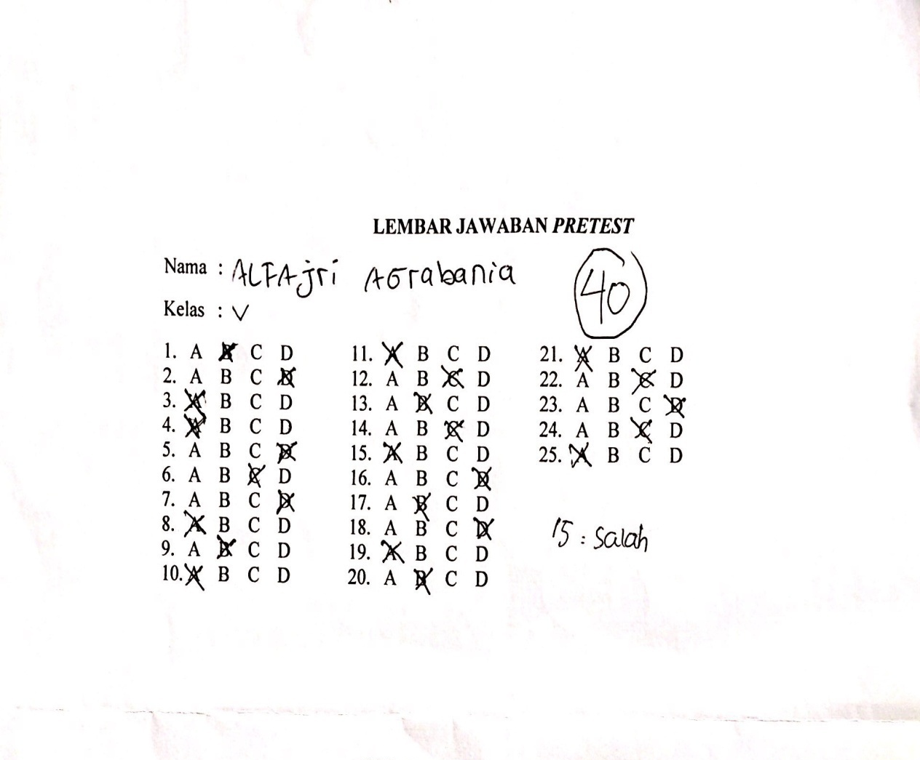

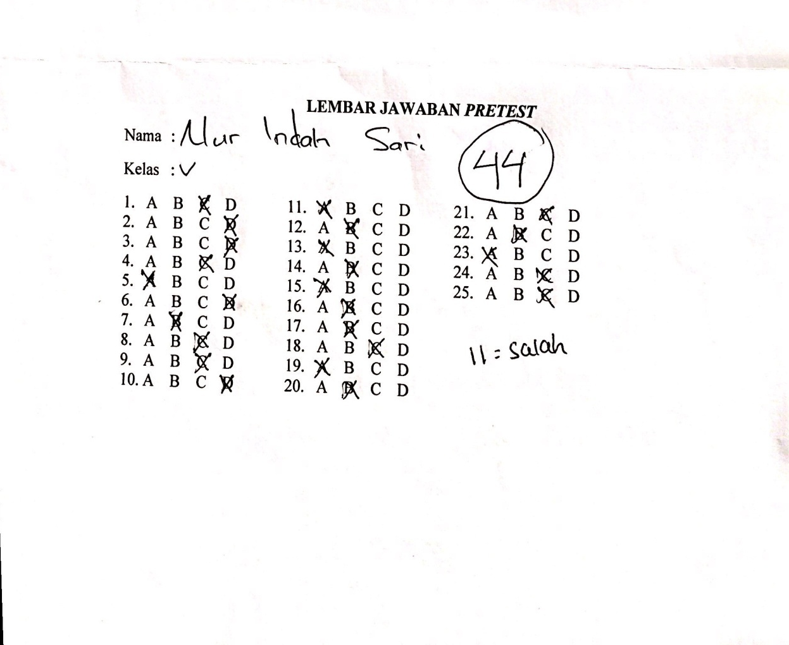

Lampiran 13
Lembar Jawaban Posttest

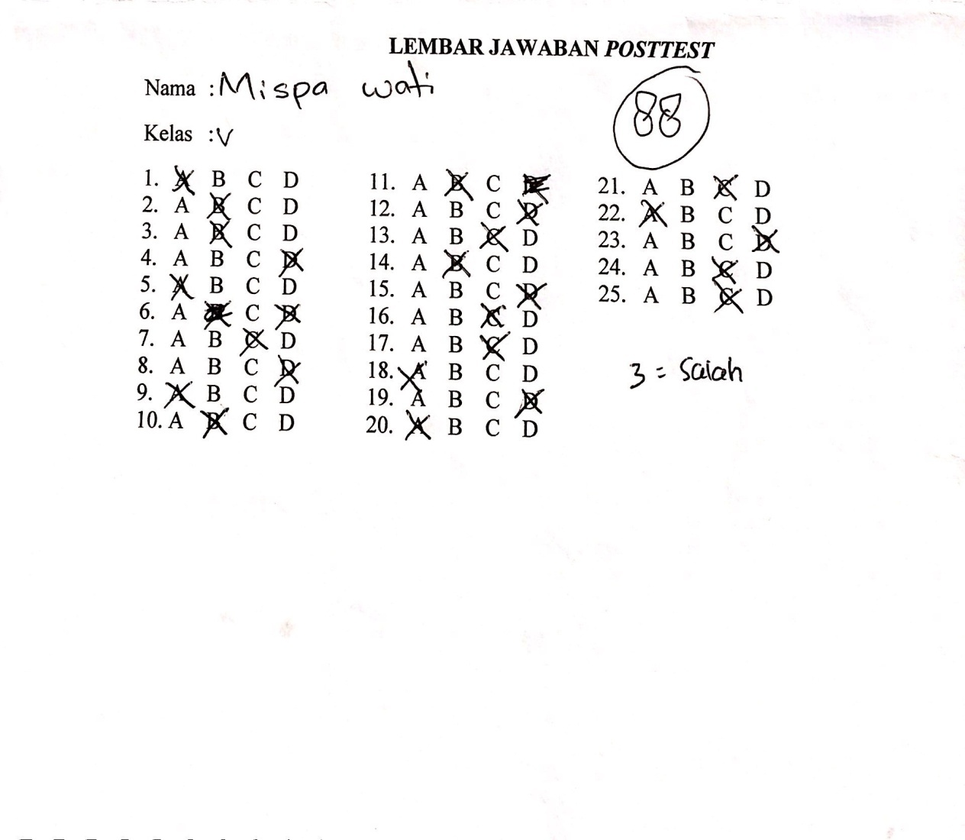

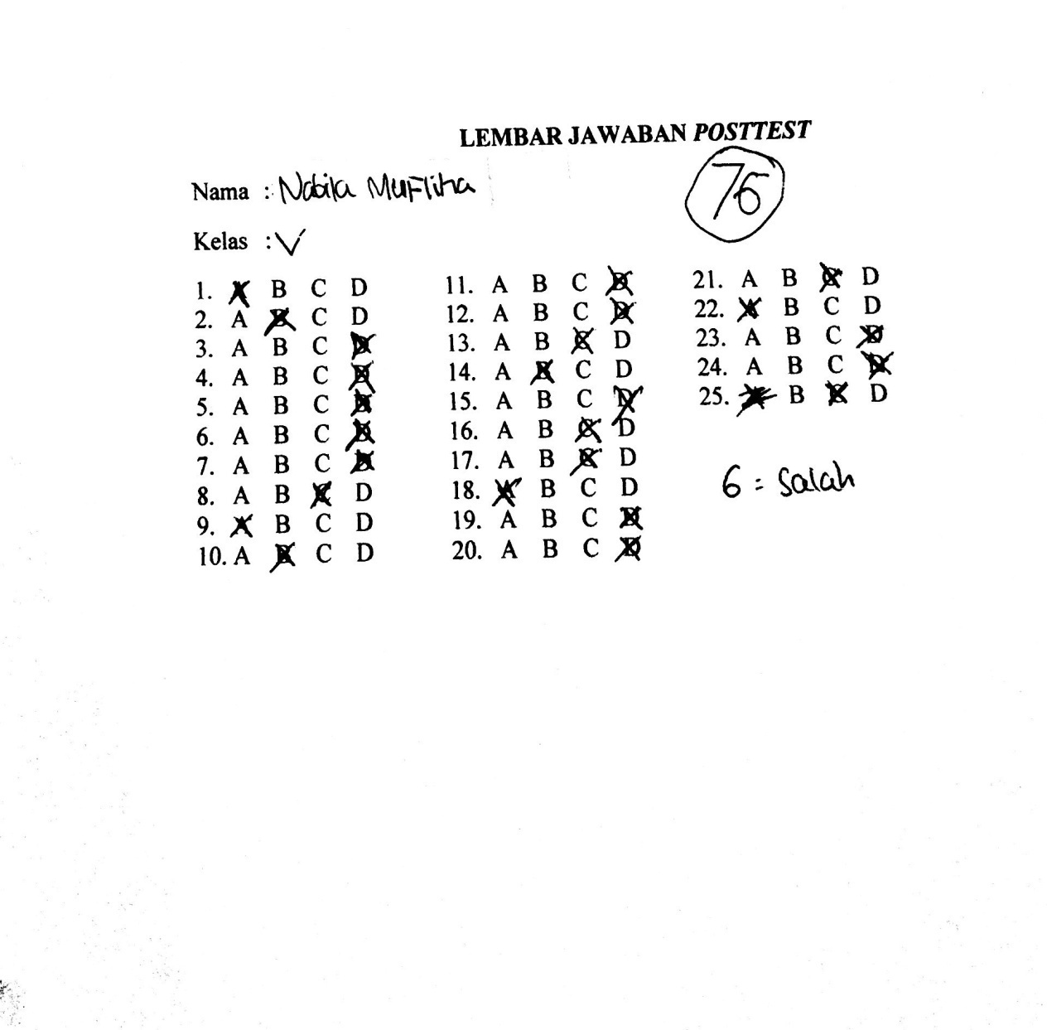

Lampiran 14
Lembar Kerja Siswa
Pertemuan I

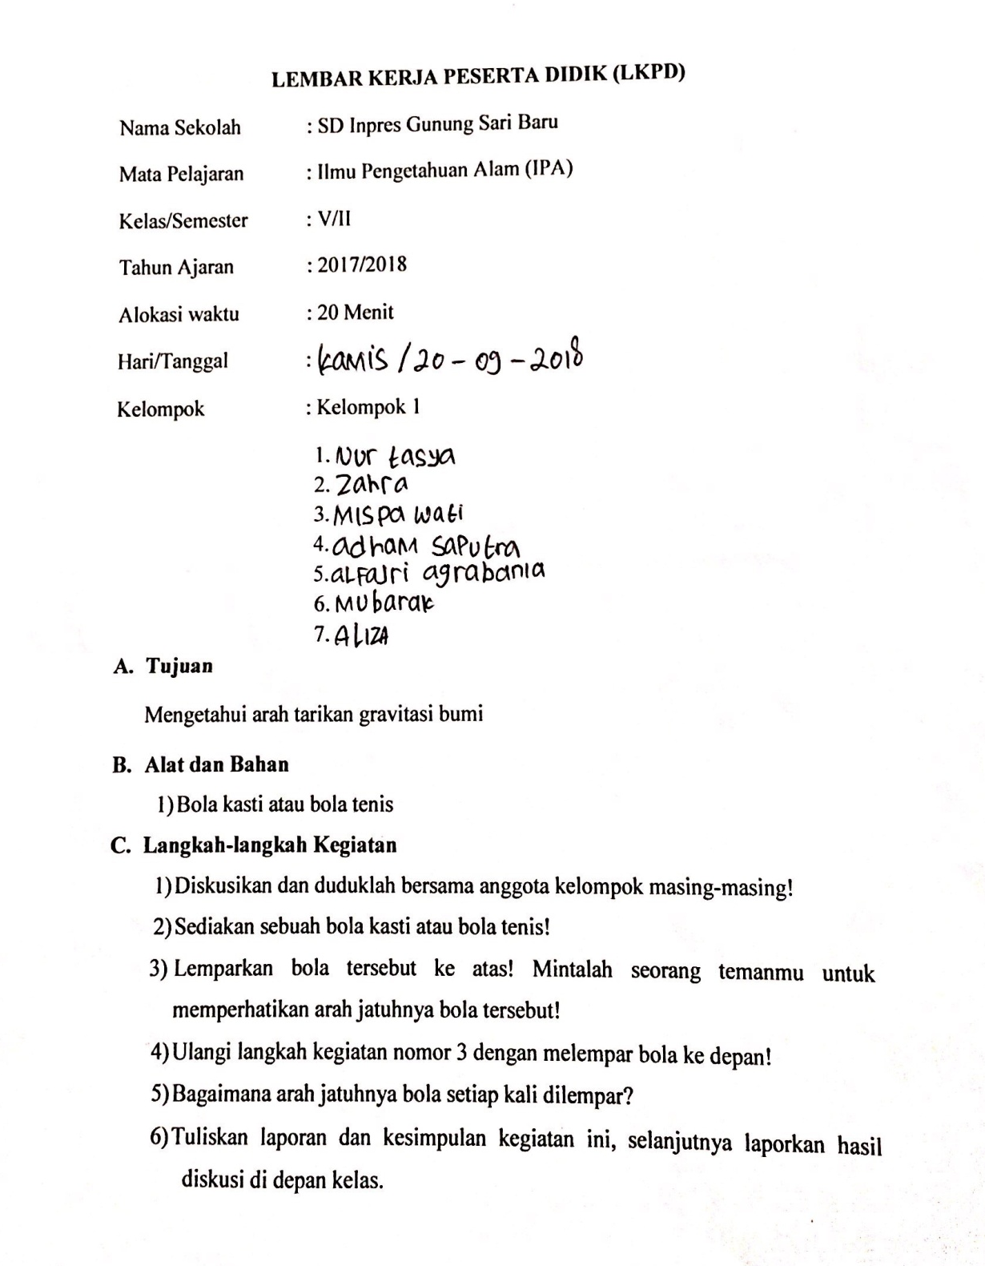

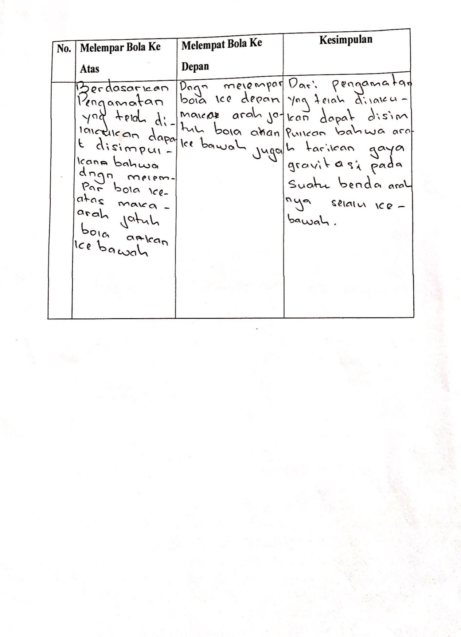
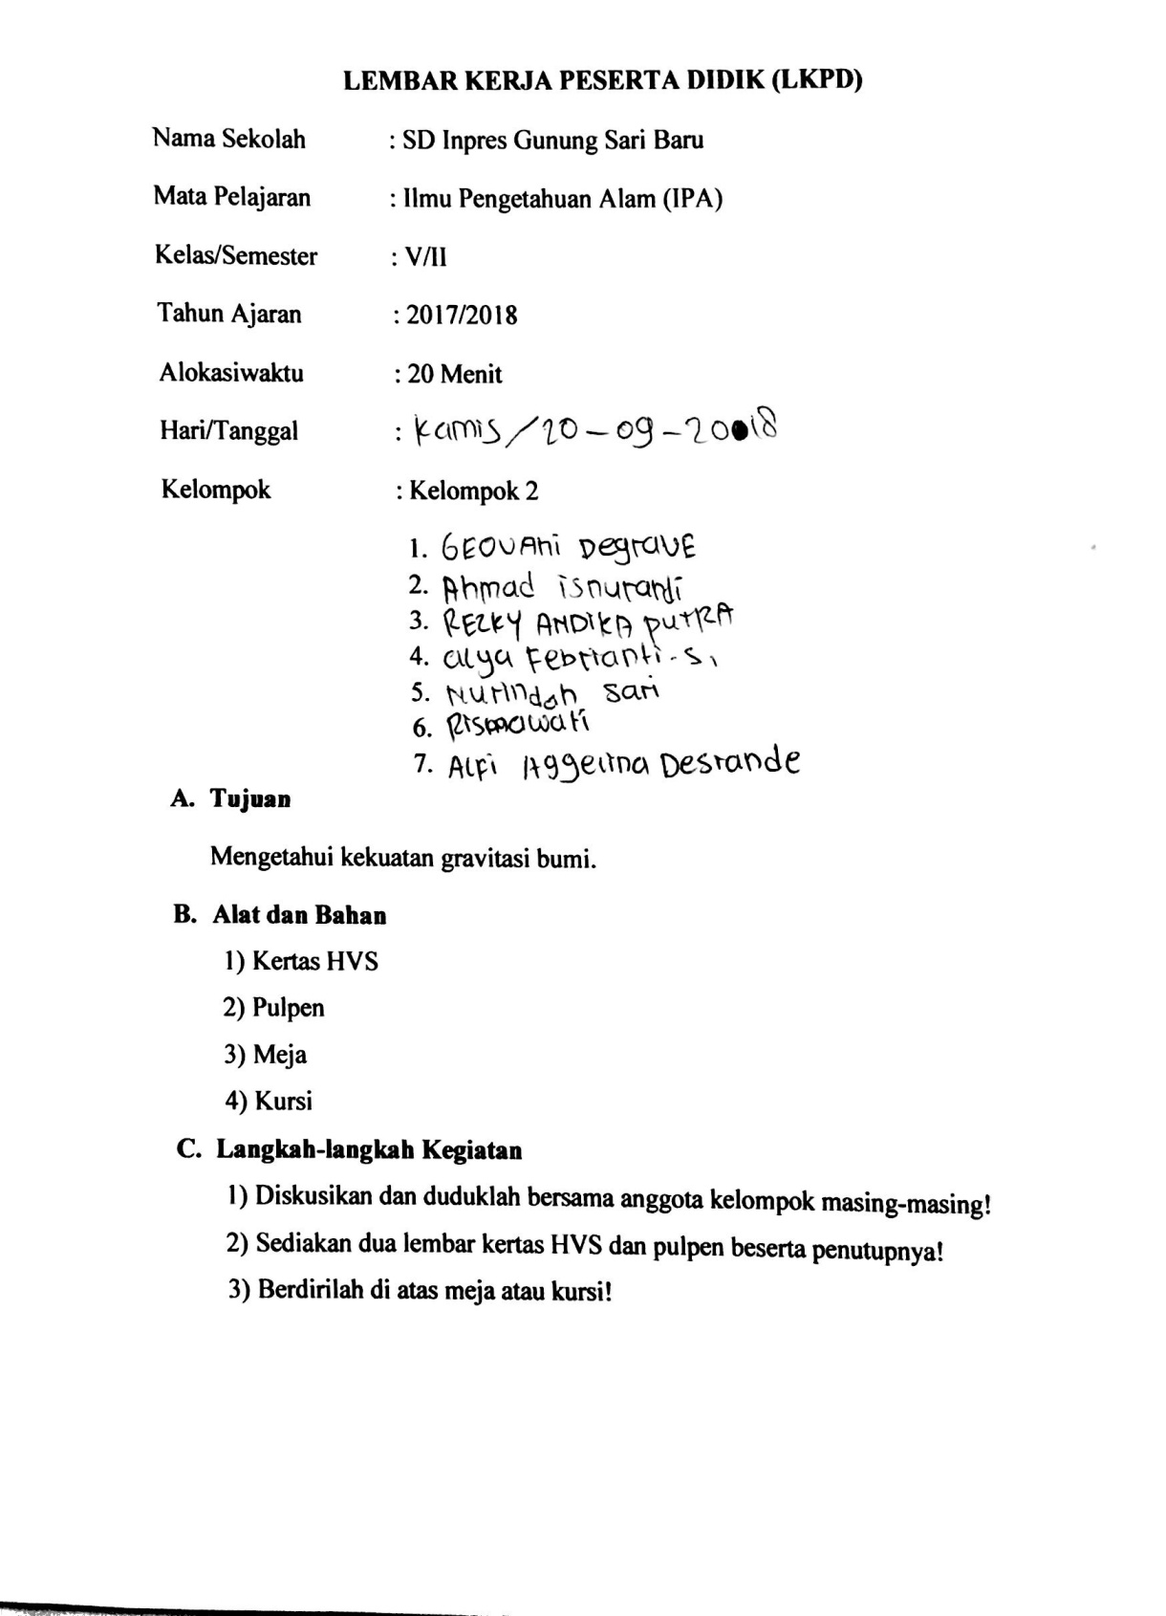

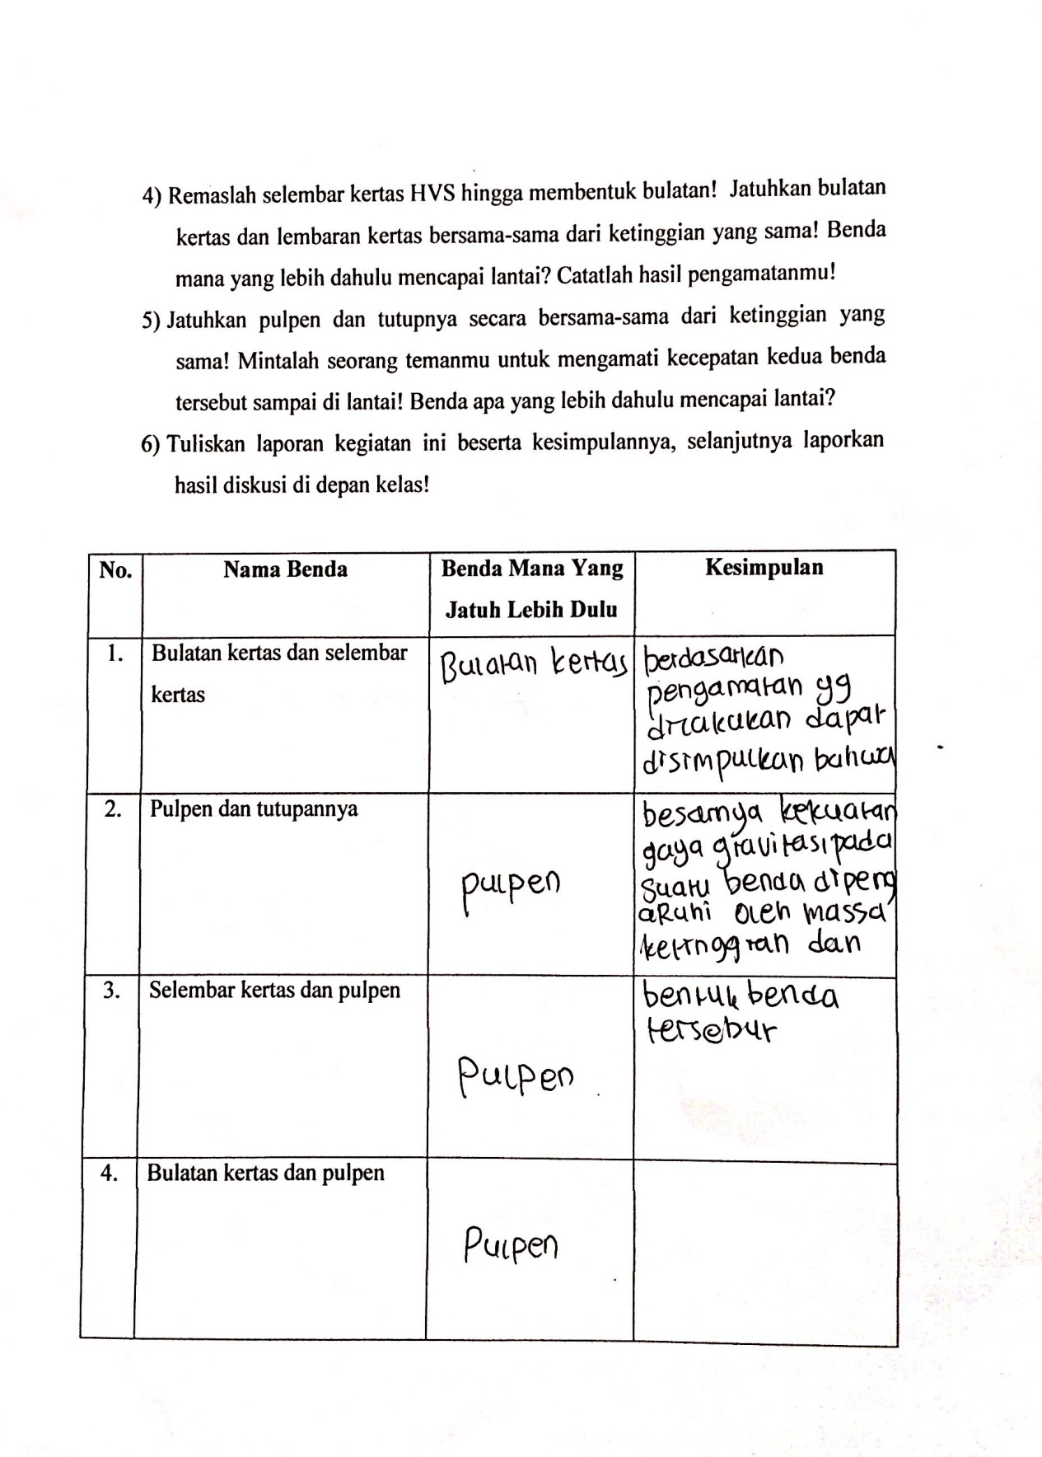

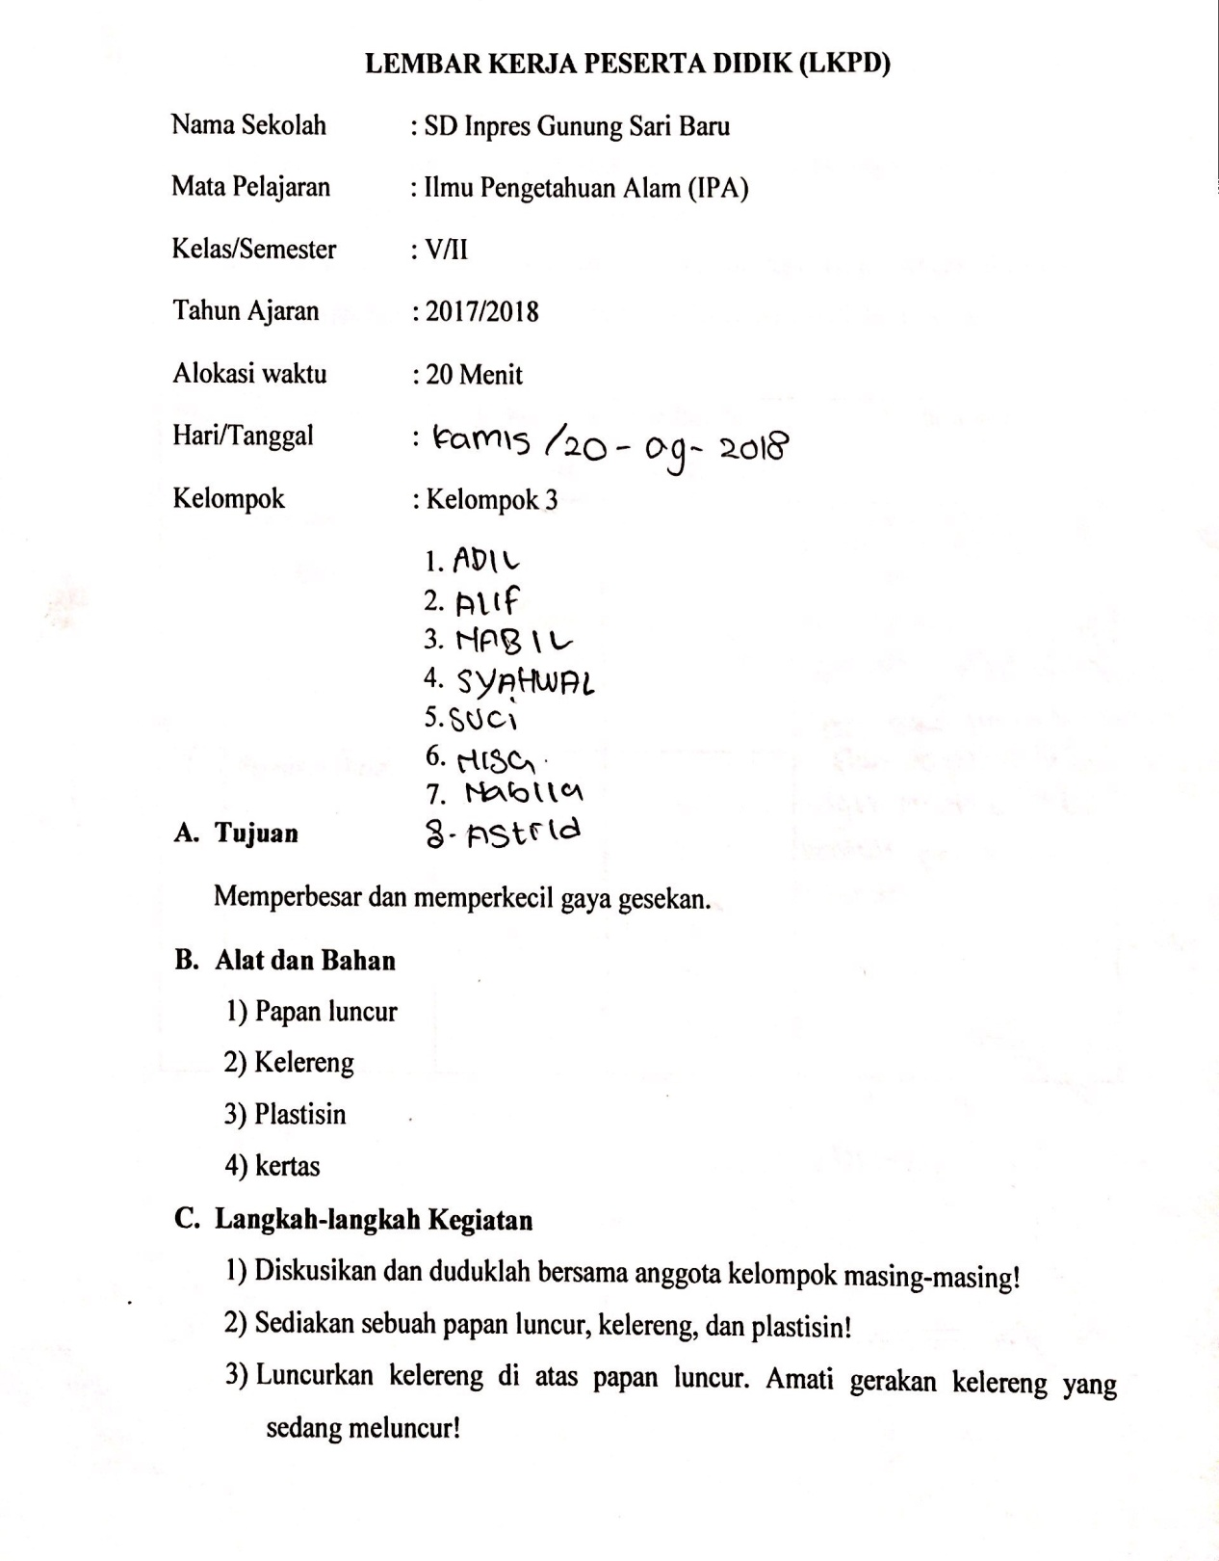

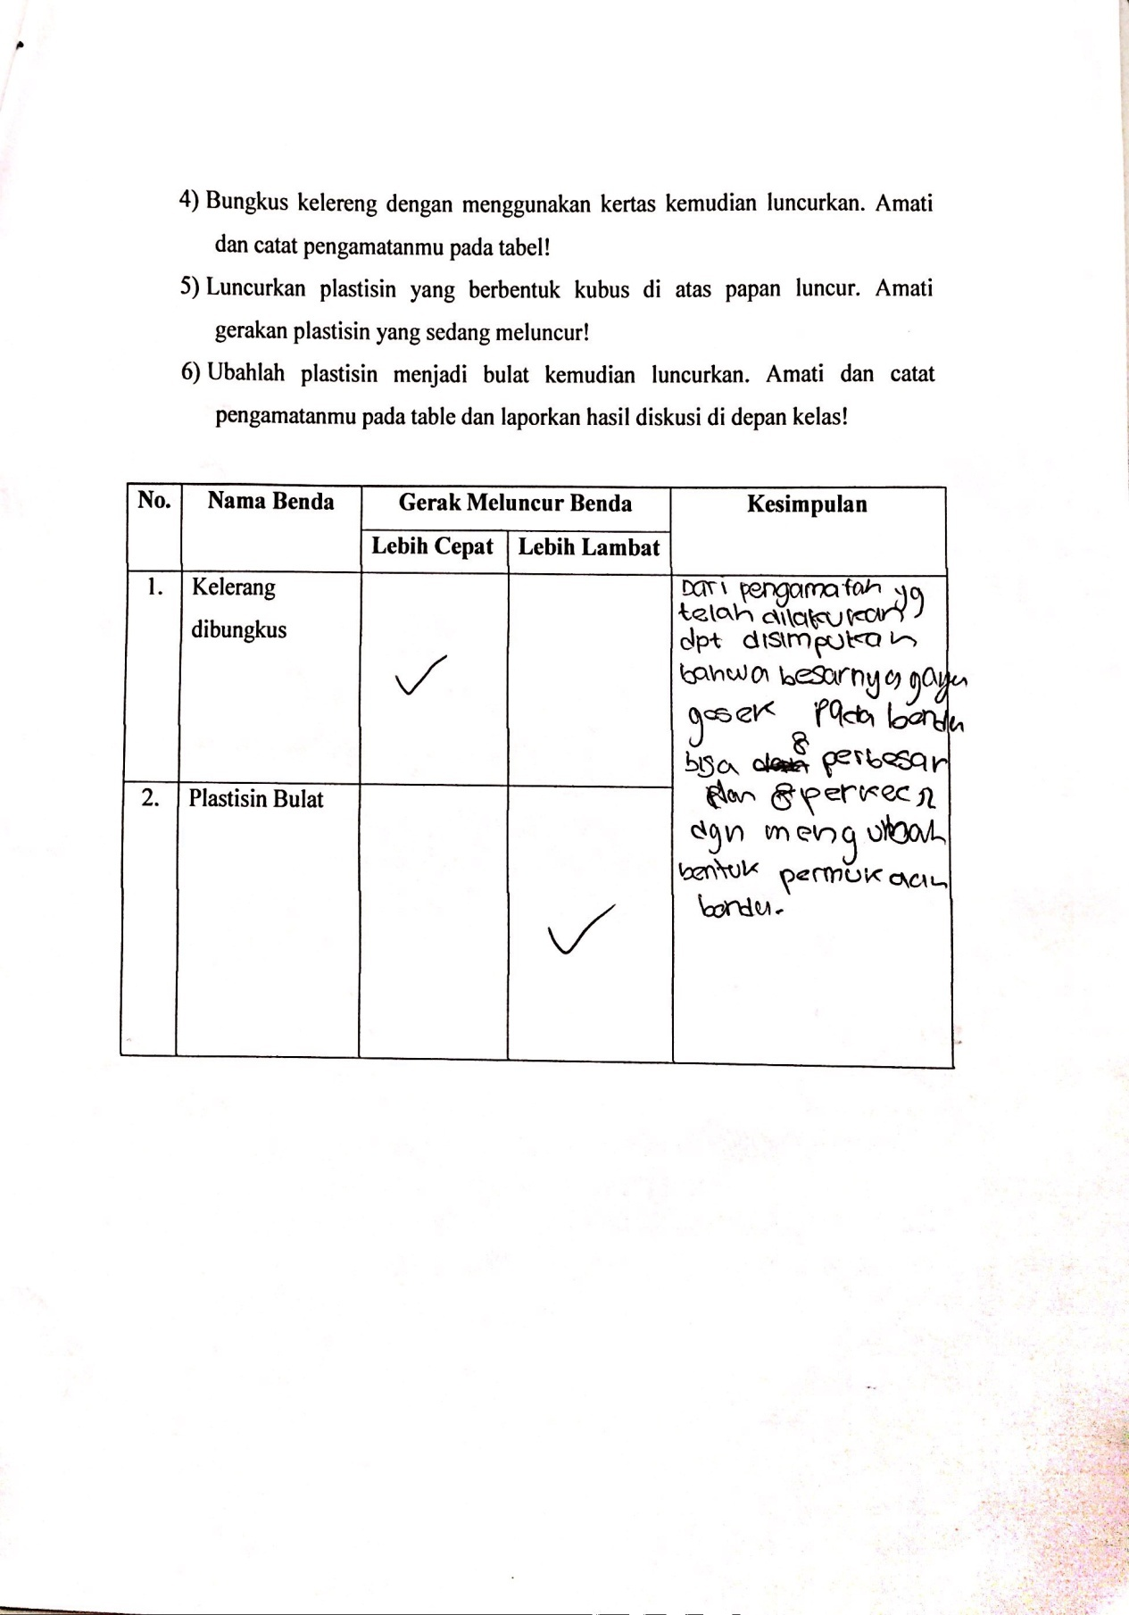

Lampiran 15
Lembar Kerja Peserta Didik
Pertemuan II

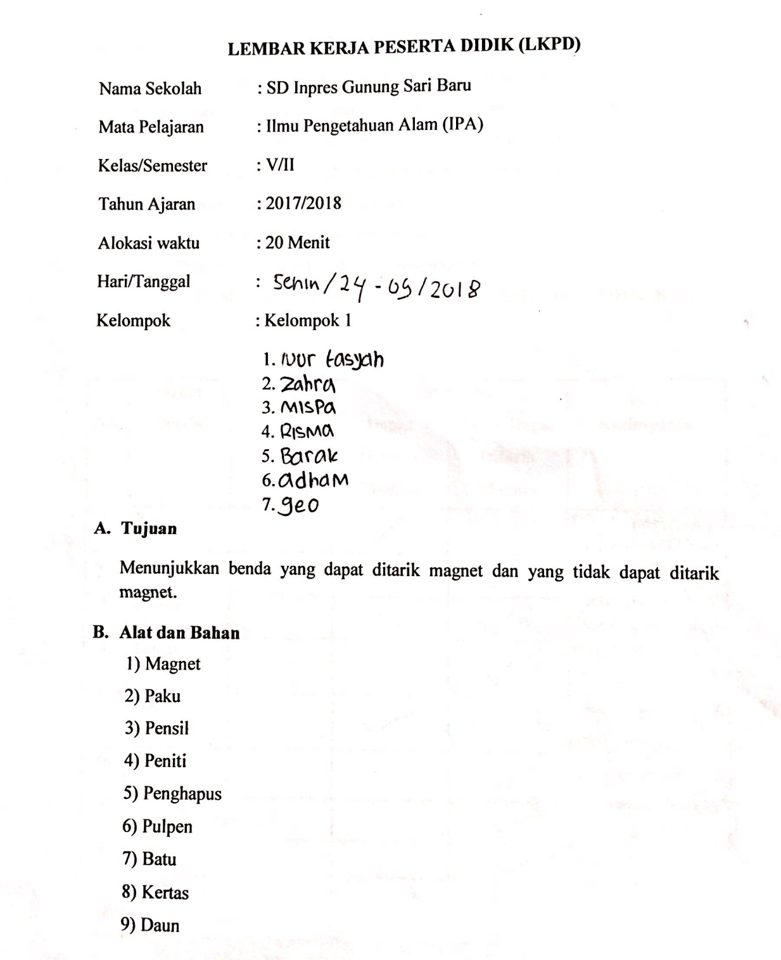

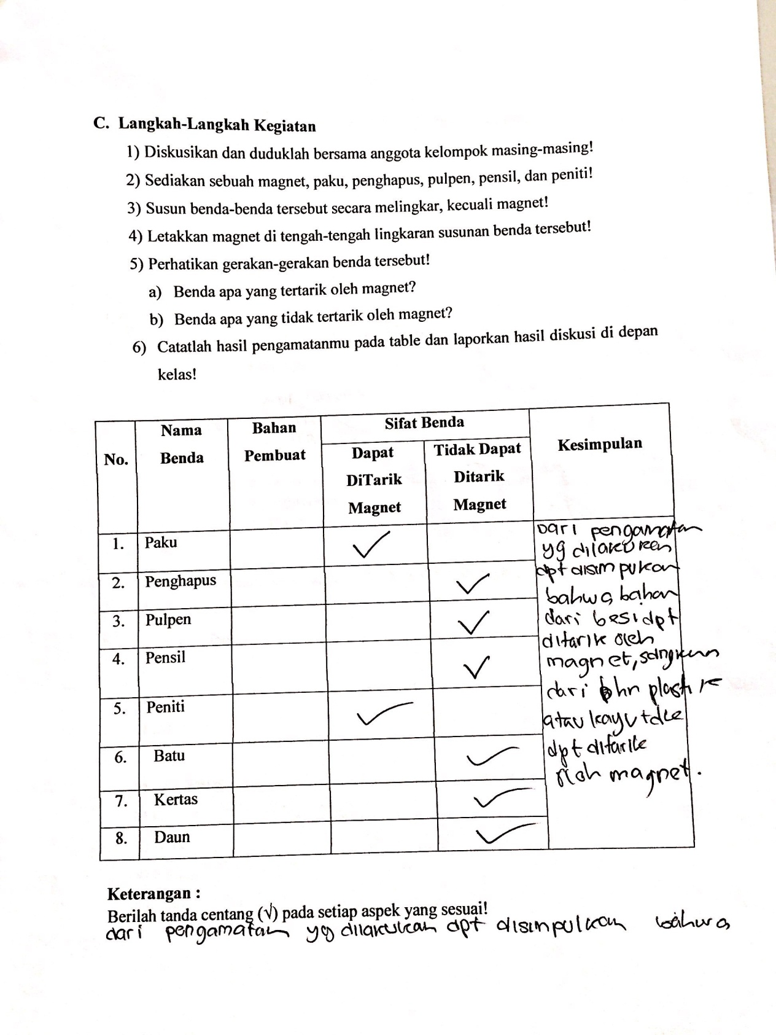

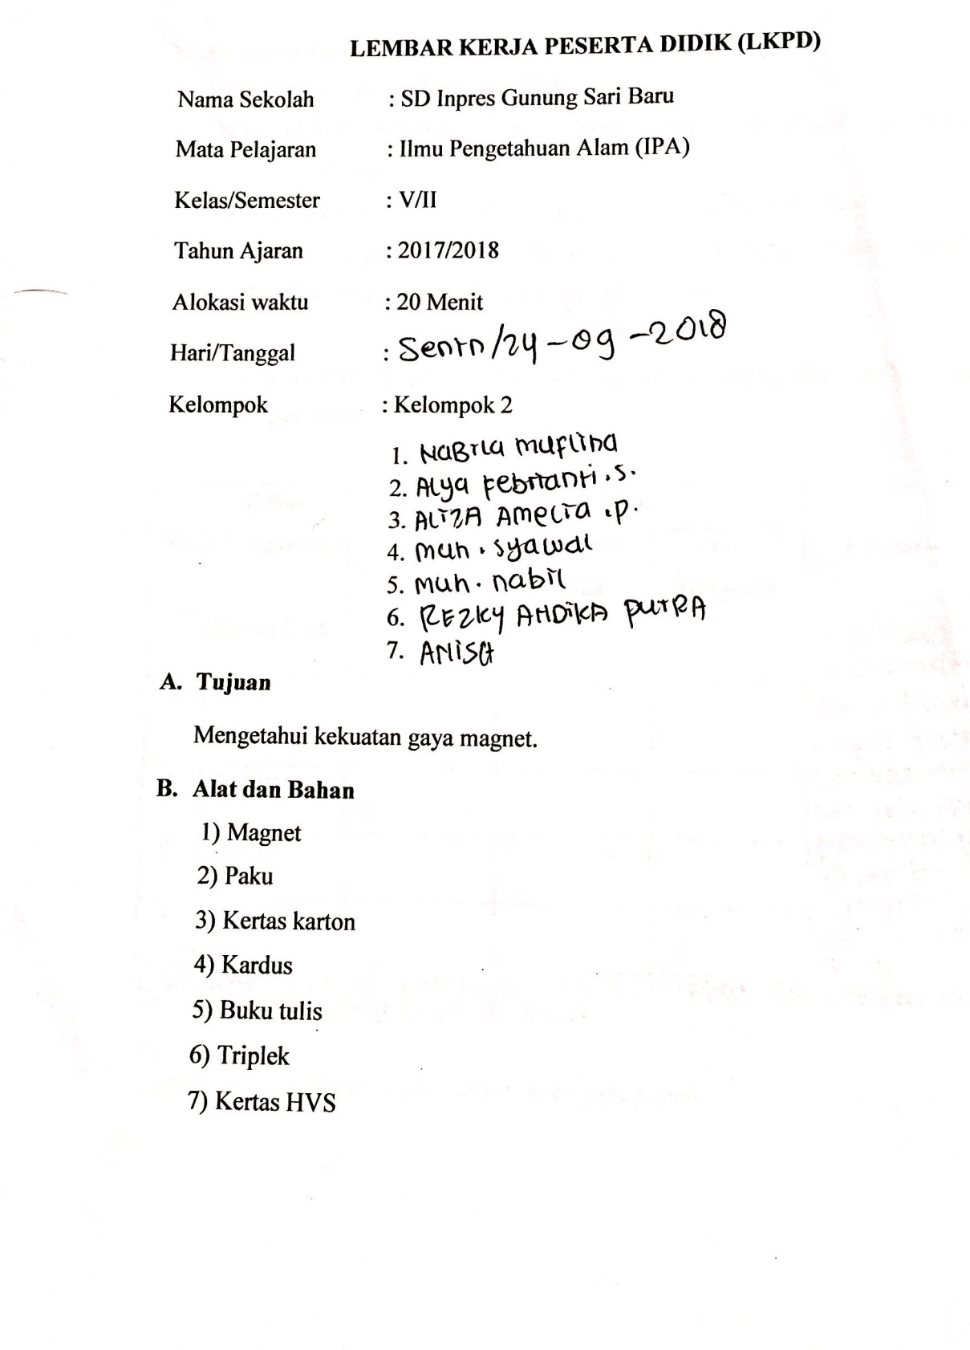

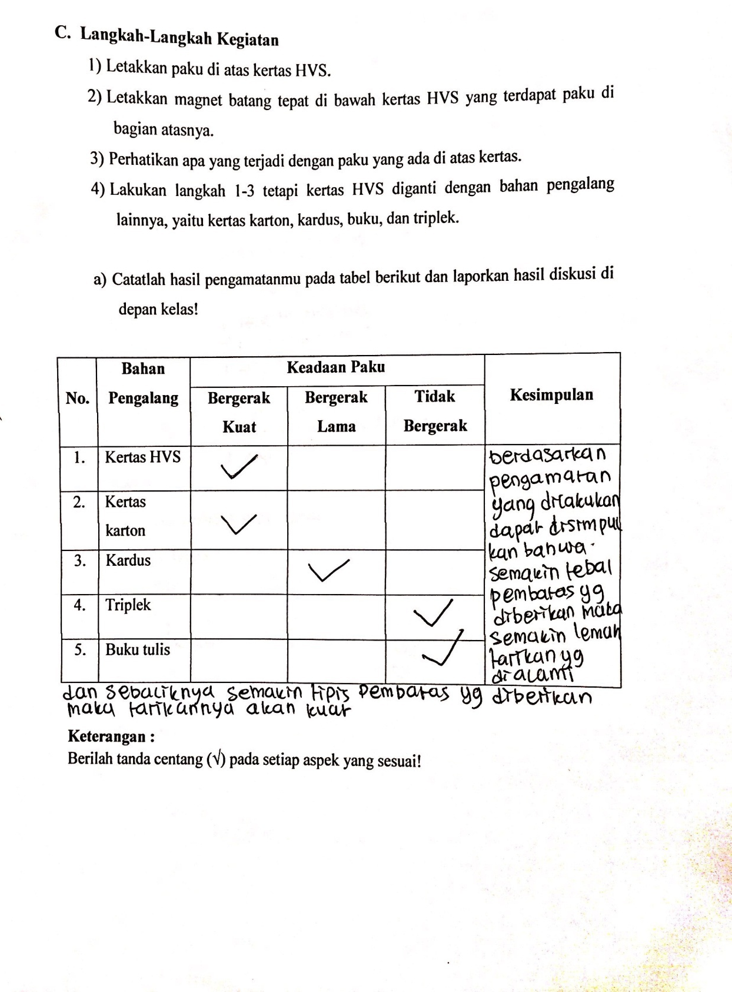

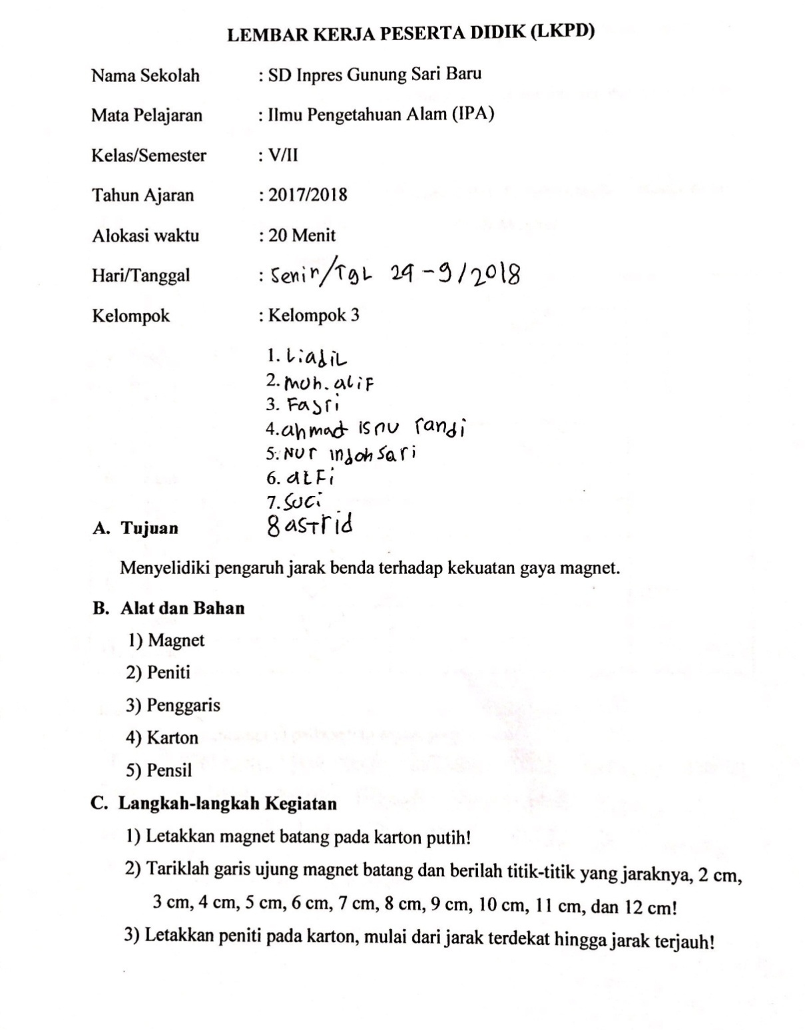

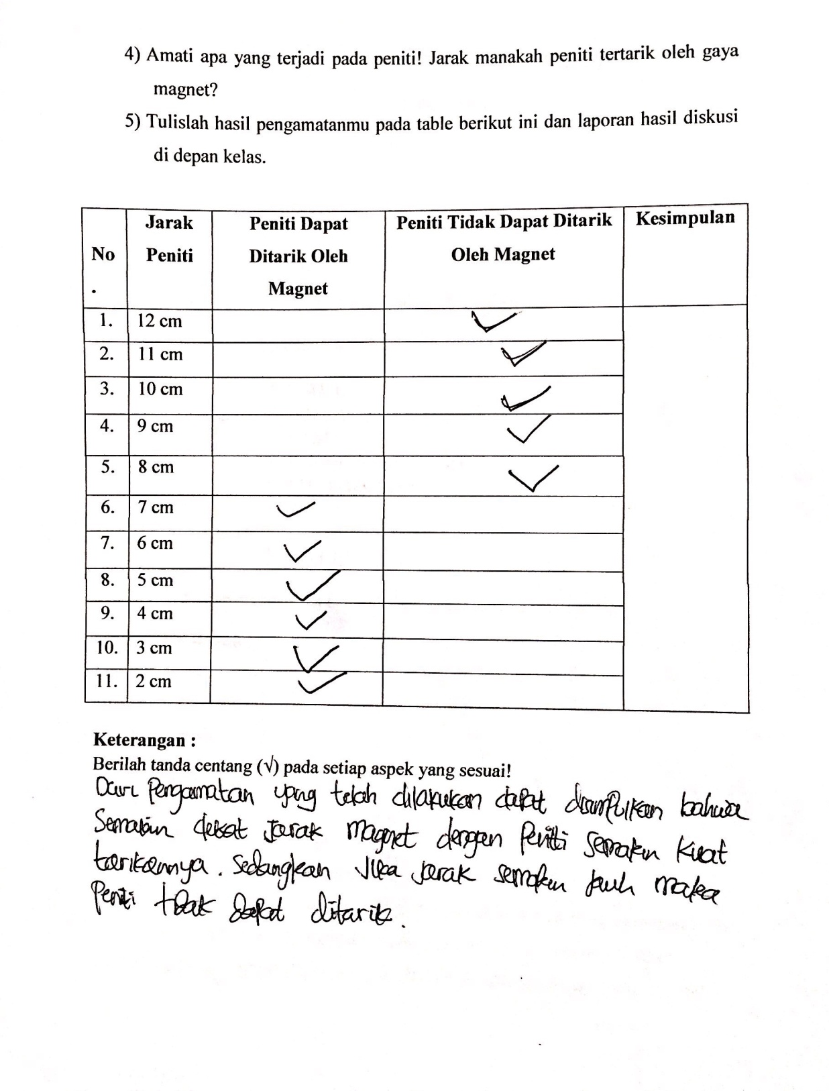

Lampiran 17

Lampiran 18
DATA TES HASIL BELAJAR SISWA KELAS V SDI GUNUNG SARI BARU
NO | NOMOR SUBJEK SISWA | PRETEST | POSTTEST
1 | 01 | 40 | 76
2 | 02 | 44 | 84
3 | 03 | 40 | 76
4 | 04 | 32 | 64
5 | 05 | 52 | 84
6 | 06 | 56 | 92
7 | 07 | 32 | 72
8 | 08 | 52 | 80
9 | 09 | 56 | 88
10 | 010 | 48 | 84
11 | 011 | 56 | 76
12 | 012 | 64 | 96
13 | 013 | 40 | 72
14 | 014 | 40 | 76
15 | 015 | 60 | 92
16 | 016 | 24 | 60
17 | 017 | 40 | 72
18 | 018 | 32 | 76
19 | 019 | 36 | 76
20 | 020 | 36 | 64
21 | 021 | 40 | 72
22 | 022 | 28 | 64

Lampiran 19
Output Uji Normalitas Data Pretest Hasil Belajar IPASiswa
Case Processing Summary
 | Cases
 | Valid |  | Missing |  | Total
 | N | Percent | N | Percent | N | Percent
pretest | 22 | 100.0% | 0 | 0.0% | 22 | 100.0%

Descriptives
 |  |  | Statistic | Std. Error
pretest | Mean |  | 43.0909 | 2.33819
 | 95% Confidence Interval for Mean | Lower Bound | 38.2284
 |  | Upper Bound | 47.9534
 | 5% Trimmed Mean |  | 42.9899
 | Median |  | 40.0000
 | Variance |  | 120.277
 | Std. Deviation |  | 10.96709
 | Minimum |  | 24.00
 | Maximum |  | 64.00
 | Range |  | 40.00
 | Interquartile Range |  | 18.00
 | Skewness |  | .261 | .491
 | Kurtosis |  | -.829 | .953

Tests of Normality
 | Kolmogorov-Smirnovª |  |  | Shapiro-Wilk
 | Statistic | df | Sig. | Statistic | df | Sig.
pretest | .202 | 22 | .020 | .953 | 22 | .363
  - Lilliefors Significance Correction

Lampiran 20
Output Uji Normalitas Data Posttest Hasil Belajar IPASiswa
Case Processing Summary
 | Cases
 | Valid |  | Missing |  | Total
 | N | Percent | N | Percent | N | Percent
posttest | 22 | 100.0% | 0 | 0.0% | 22 | 100.0%
\
Descriptives
 |  |  | Statistic | Std. Error
posttest | Mean |  | 77.0909 | 2.07532
 | 95% Confidence Interval for Mean | Lower Bound | 72.7750
 |  | Upper Bound | 81.4068
 | 5% Trimmed Mean |  | 76.9899
 | Median |  | 76.0000
 | Variance |  | 94.753
 | Std. Deviation |  | 9.73413
 | Minimum |  | 60.00
 | Maximum |  | 96.00
 | Range |  | 36.00
 | Interquartile Range |  | 12.00
 | Skewness |  | .196 | .491
 | Kurtosis |  | -.488 | .953

Tests of Normality
 | Kolmogorov-Smirnovª |  |  | Shapiro-Wilk
 | Statistic | df | Sig. | Statistic | Df | Sig.
posttest | .181 | 22 | .059 | .955 | 22 | .395
a. Lilliefors Significance Correction

Lampiran 21
Output Uji t Test Data Hasil Belajar IPS Siswa

Paired Samples Statistics
 |  | Mean | N | Std. Deviation | Std. Error Mean
Pair 1 | posttest | 77.0909 | 22 | 9.73413 | 2.07532
 | pretest | 43.0909 | 22 | 10.96709 | 2.33819

Paired Samples Correlations
 |  | N | Correlation | Sig.
Pair 1 | posttest & pretest | 22 | .888 | .000

Paired Samples Test
 |  | Paired Differences |  |  |  |  | T | df | Sig. (2-tailed)
 |  | Mean | Std. Deviation | Std. Error Mean | 95% Confidence Interval of the Difference
 |  |  |  |  | Lower | Upper
Pair 1 | posttest – pretest | 34.00000 | 5.05211 | 1.07711 | 31.76002 | 36.23998 | 31.566 | 21 | .000

Lampiran 22
Nilai-nilai dalam Distribusi t
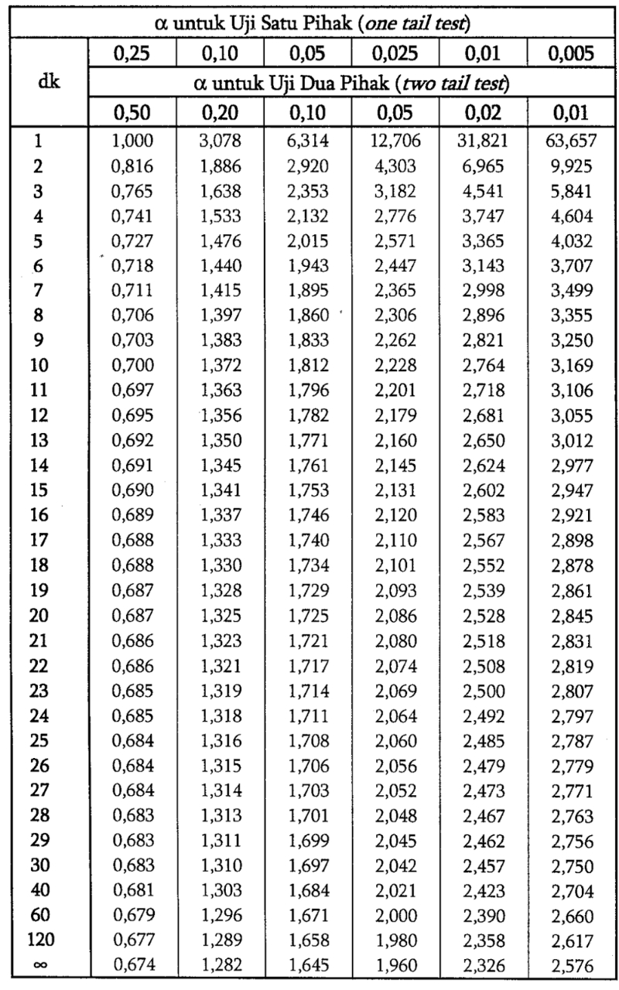

Lampiran 23
Dokumentasi Penelitian
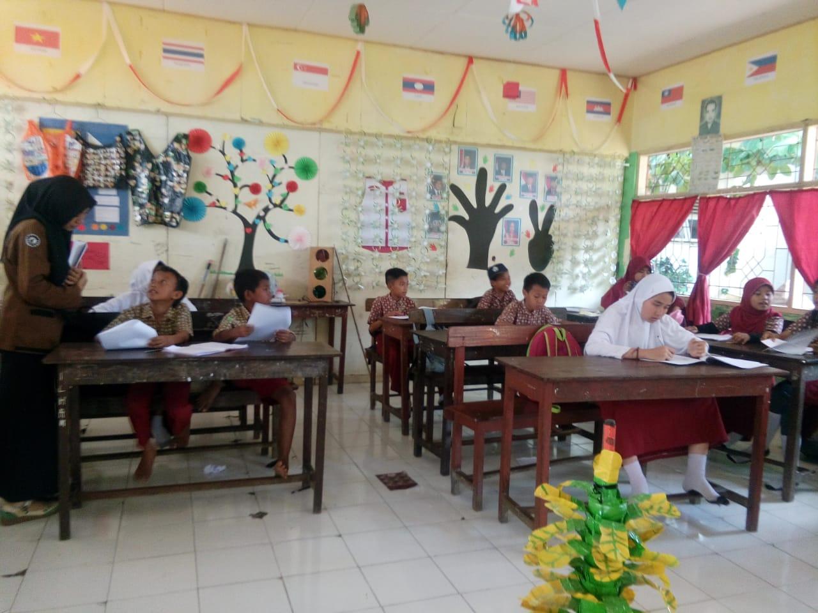
Pemberian Pretest
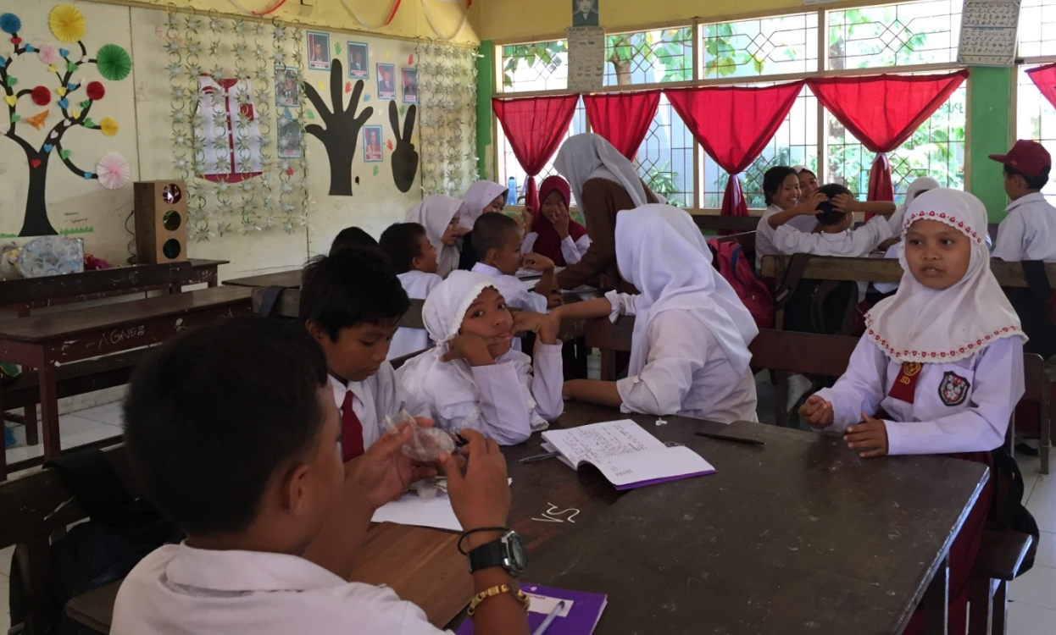
Siswa dibagi ke dalam kelompok
(Pemberian treatment pertemuan pertama)
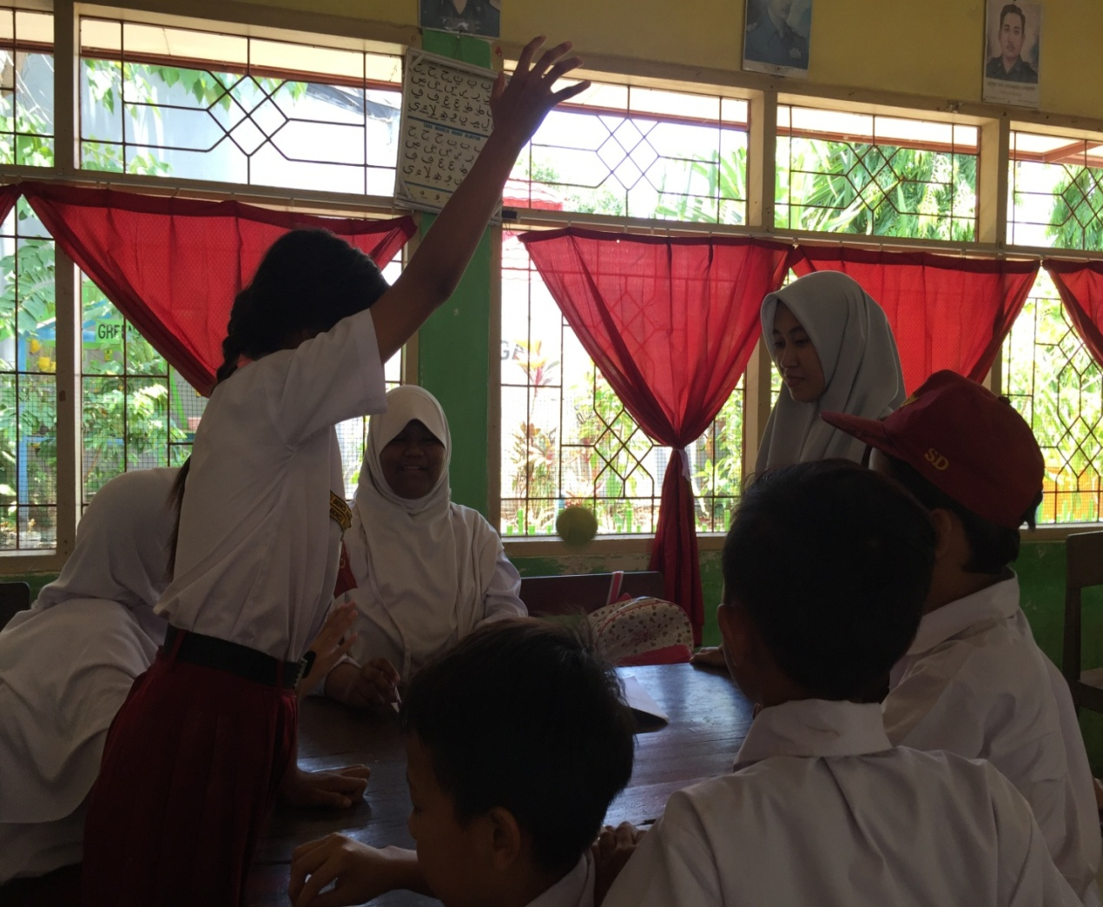
Siswa melakukan percobaan
(Pemberian treatment pertemuan pertama)

Setiap perwakilan kelompok membacakan hasil pengamatannya
(Pemberian treatment pertemuan pertama)
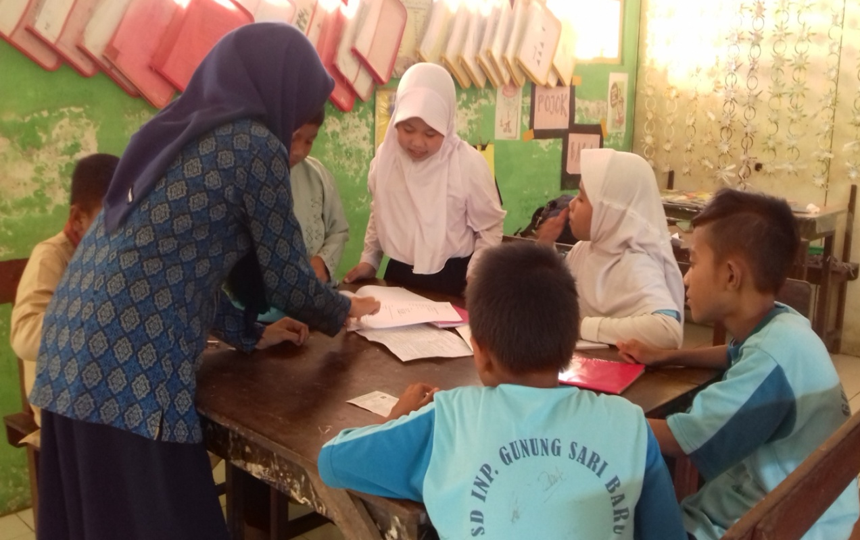
Siswa dibagi ke dalam kelompok
(Pemberian treatment pertemuan kedua)

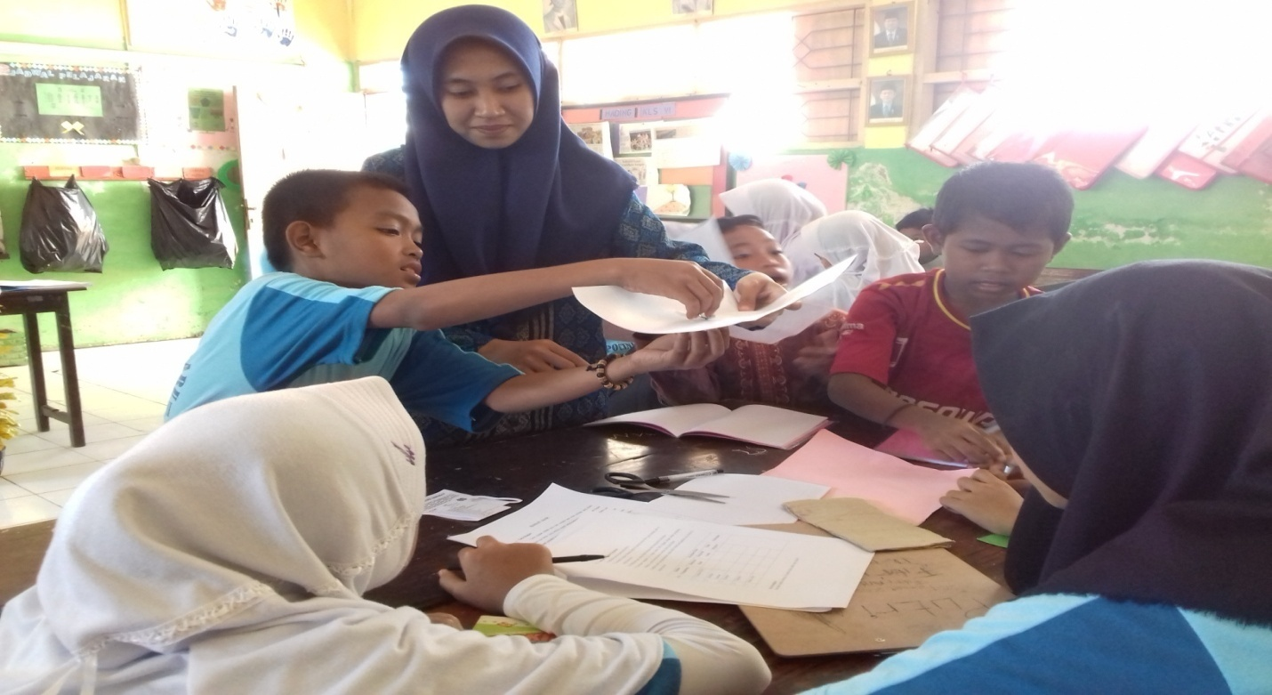
Siswa melakukan percobaan
(Pemberian treatment pertemuan kedua)
Setiap perwakilan kelompok membacakan hasil pengamatannya
(Pemberian treatment pertemuan kedua)

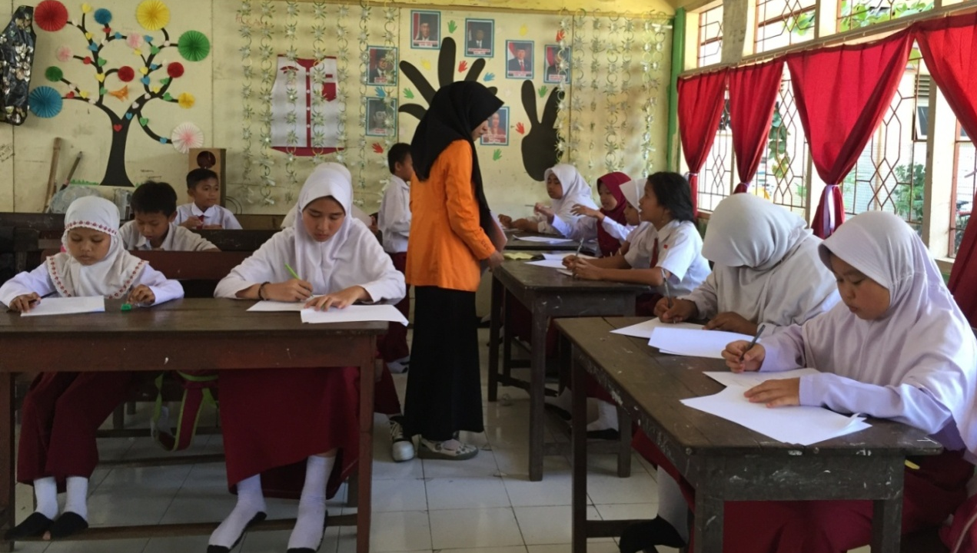
Pemberian Posttest
Lampiran 24
Lampiran Surat
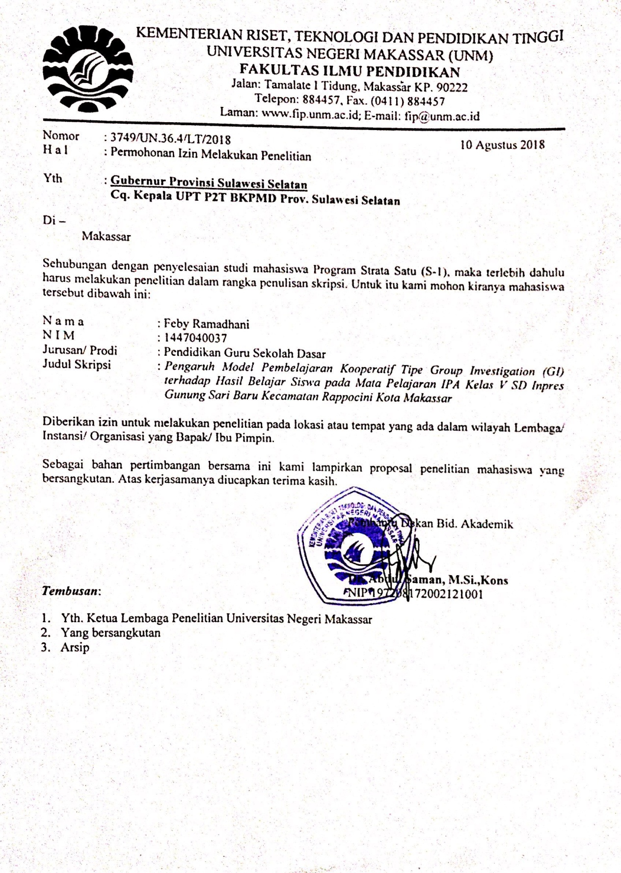
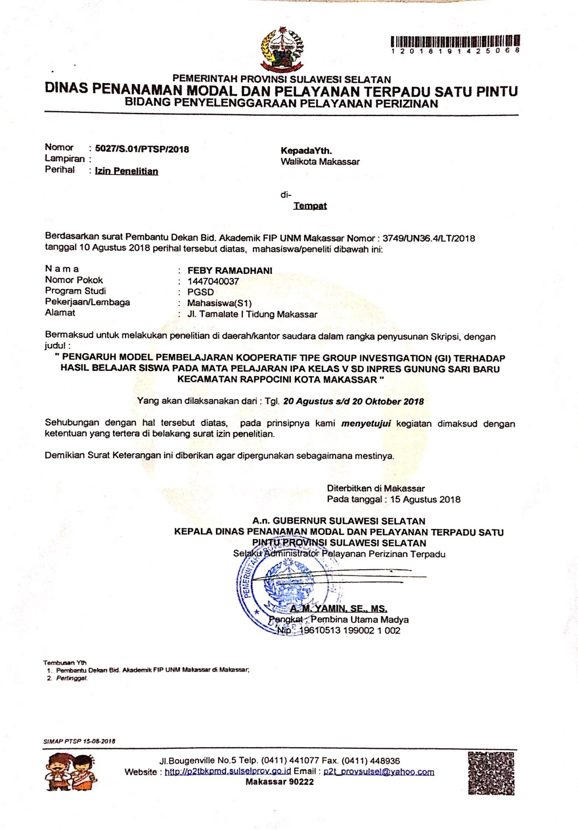
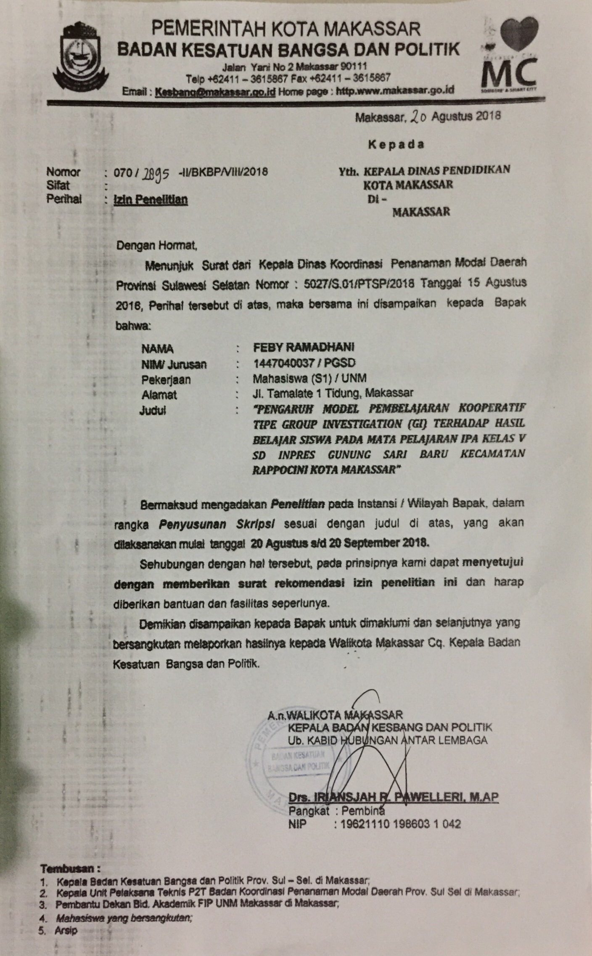
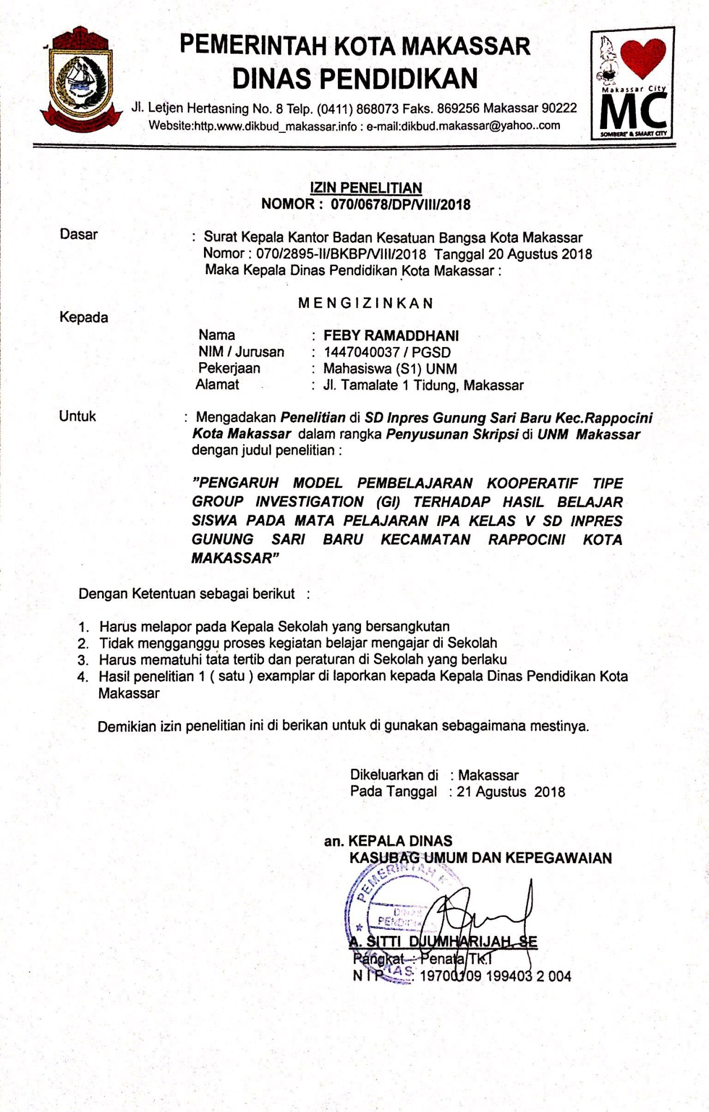
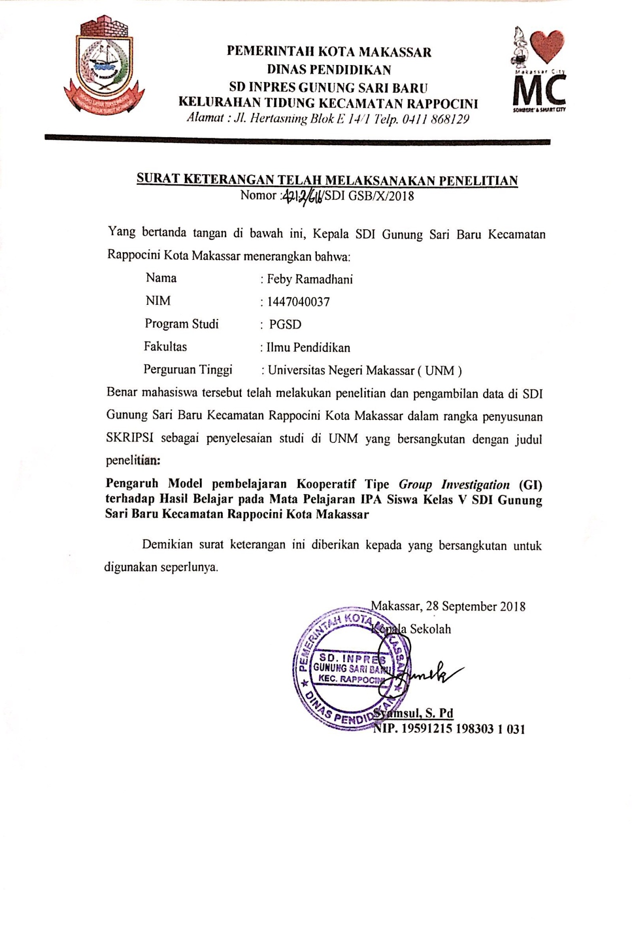

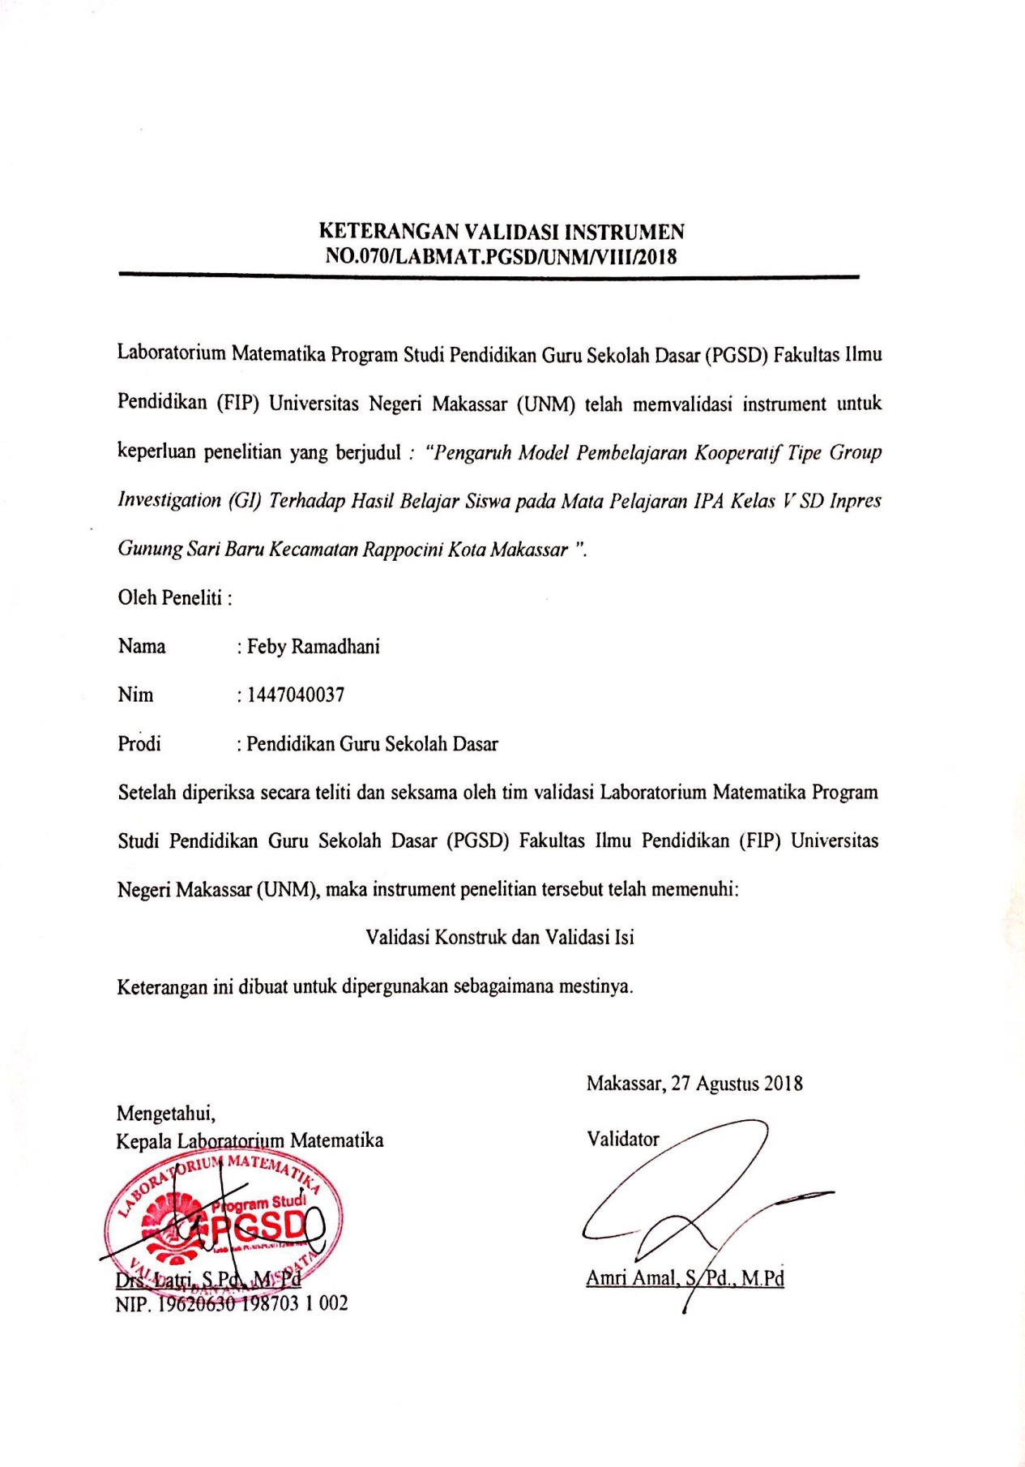

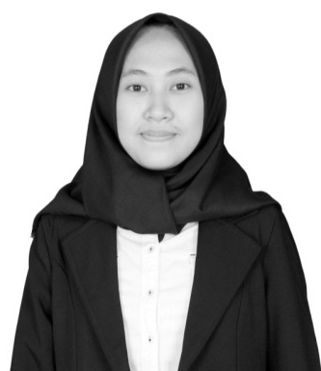
RIWAYAT HIDUP
Feby Ramadhani, Lahir di Tanatoa, Desa Kalimporo pada tanggal 04 Februari 1997, Kabupaten Jeneponto, Provinsi Sulawesi Selatan. Agama Islam dan belum menikah. Anak pertama dari dua bersaudara, pasangan dari Syarifuddin, SE dan Sarikanang. Peneliti memulai jenjang pendidikan di Sekolah Dasar pada tahun 2002 di SDI 125 Allu dan tamat tahun 2008. Pada tahun itu juga peneliti melanjutkan pendidikan ke SMPN 1 Bangkala dan tamat pada tahun 2011. Lalu melanjutkan pendidikan ke SMAN 1 Bangkala dan menyelesaikan pendidikan tahun 2014. Dengan izin Allah, pada tahun 2014 peneliti kemudian melanjutkan pendidikan ke Perguruan Tinggi dan Alhamdulillah peneliti berhasil diterima dan terdaftar sebagai mahasiswi di Universitas Negeri Makassar (UNM), Fakultas Ilmu Pendidikan, Jurusan Guru Sekolah Dasar (PGSD), program Strata (S1) bertempat di UPP PGSD Makassar Fakultas Ilmu Pendidikan Universitas Negeri Makassar.

